武汉市2023年度事业单位公开招聘笔试考点地图（武汉考区）

考点名称：武汉市第二十中学 地址：武汉市江岸区汉口合作路52号 6
考点名称：武汉育才美术高级中学 地址：武汉市江岸区工农兵路20号 7
考点名称：武汉市第六初级中学 地址：武汉市江岸区球场街金门路34号 8
考点名称：武汉二中广雅中学 地址：武汉市江岸区胜利街310号 9
考点名称：武汉市解放中学(江大路校区) 地址：武汉市江岸区江大路49号 10
考点名称：武汉市第二十一(警予)中学 地址：武汉市江岸区铭新街79号 11
考点名称：武汉市七一中学 地址：武汉市江岸区黄浦大街18号 12
考点名称：武汉市第八十一中学 地址：武汉市江岸区解放大道100号 13
考点名称：武汉市财贸学校 地址：武汉市江岸区后湖兴业路162号 14
考点名称：江岸区长春街第二小学 地址：武汉市江岸区福瑞街9号 15
考点名称：武汉市旅游学校 地址：武汉市江汉区新湾路10号 16
考点名称：武汉市电子信息职业技术学校(北校区) 地址：武汉市江汉区友谊路民主二街12号 17
考点名称：武汉市第十二初级中学(银松路) 地址：武汉市江汉区银松路109号 18
考点名称：武汉市第十九初级中学(南) 地址：武汉市江汉区自治街242号 19
考点名称：武汉市第一初级中学(金雅校区) 地址：武汉市江汉区常青五路9号 20
考点名称：武汉市第三十六中学 地址：武汉市江汉区常青街常扬里73号 21
考点名称：武汉市友谊路中学 地址：武汉市江汉区友谊路141号 22
考点名称：武汉市先锋中学 地址：武汉市江汉区唐家墩街马场路68号 23
考点名称：武汉市新华下路中学 地址：武汉市江汉区常青五路43号 24
考点名称：武汉市第六十四中学 地址：武汉市硚口区崇仁路91号 25
考点名称：武汉市第六十四中学顺道校区(武汉市第二十七中学) 地址：武汉市硚口区顺道街88号 26
考点名称：武汉市第六十三中学 地址：武汉市硚口区解放大道805号 27
考点名称：武汉市十一滨江初级中学 地址：武汉市硚口区古田路86号 28
考点名称：武汉十一崇仁初级中学 地址：武汉市硚口区京汉大道站邻街180号 29
考点名称：武汉市第四初级中学 地址：武汉市硚口区解放大道335号 30
考点名称：武汉市第一职业教育中心 地址：武汉市硚口区长风路42号 31
考点名称：武汉市翠微中学 地址：武汉市汉阳区马沧湖路54号 32
考点名称：武汉市第三十二中学 地址：武汉市汉阳区鹦鹉大道362号 33
考点名称：武汉市德才中学 地址：武汉市汉阳区水仙里233号 34
考点名称：武汉市楚才中学 地址：武汉市汉阳区玫瑰街18号 35
考点名称：武汉第三寄宿中学 地址：武汉市汉阳区江堤中路110号 36
考点名称：武汉市二桥中学(芳草校区) 地址：武汉市汉阳区龙珠路21号 37
考点名称：武汉市中北路中学 地址：武汉市武昌区兴国南路56号 38
考点名称：武汉初级中学 地址：武汉市武昌区丁字桥瑞景路7号(现武汉中学初中部) 39
考点名称：武汉武珞路实验初级中学 地址：武汉市武昌区武珞路387号 40
考点名称：武汉市四十五中学 地址：武汉市武昌区文明路74号 41
考点名称：武汉市粮道街中学(粮道街校区) 地址：武汉市武昌区粮道街马蹄营48号 42
考点名称：武汉市南湖中学(北校区) 地址：武汉市武昌区南湖花园长虹桥37号附4号 43
考点名称：武汉市陆家街中学 地址：武汉市武昌区白沙洲大道523号 44
考点名称：湖北省水果湖第一中学 地址：武汉市武昌区东湖路89号 45
考点名称：湖北省水果湖第二中学 地址：武汉市武昌区八一路5号 46
考点名称：武汉市关山中学 地址：武汉市洪山区雄楚大道1062号 47
考点名称：武汉市马房山中学 地址：武汉市洪山区珞狮路395号 48
考点名称：武汉市长虹中学 地址：武汉市洪山区巡司河东路特1号 49
考点名称：武汉市石牌岭高级职业中学 地址：武汉市洪山区石牌岭路13号 50
考点名称：武汉市卓刀泉中学 地址：武汉市洪山区珞喻路379号 51
考点名称：武汉市鲁巷中学 地址：武汉市洪山区卓豹路鲁巷特1号附72号 52
考点名称：武汉市英格中学 地址：武汉市洪山区文昌路92号大华公园世家三期旁 53
考点名称：武汉市洪山中学 地址：武汉市洪山区珞珈山路13号 54
考点名称：武汉市旭光学校 地址：武汉市洪山区关山大道158号 55
考点名称：武汉市仪表电子学校 地址：武汉市东湖新技术开发区流芳园路1号 56
考点名称：武汉船舶职业技术学院 地址：武汉市汉阳区铁桥南村2号汉阳钢厂对面 57
考点名称：武汉纺织大学外经贸学院 地址：武汉市江夏区藏龙岛科技园栗庙路19号 58
考点名称：武汉城市学院 地址：武汉市东湖生态旅游风景区黄家大湾特1号 59
考点名称：武汉交通职业学院 地址：武汉市洪山区黄家湖西路6号 60
考点名称：武汉华夏理工学院 地址：武汉市东湖新技术开发区关山大道589号 61
考点名称：江汉大学 地址：武汉经济开发区三角湖路8号 62
考点名称：武汉商学院 地址：武汉市经济技术开发区东风大道816号 63
考点名称：中南财经政法大学(首义校区) 地址：武汉市武昌区武珞路114号 64
考点名称：武汉软件工程职业学院 地址：武汉市东湖新技术开发区光谷大道117号 65
考点名称：武汉市建设学校 地址：武汉市汉阳区知音东路1号(桥东村66号) 66
考点名称：武汉市第一商业学校 地址：武汉市江岸区江汉北路106号 67
考点名称：武汉机电工程学校 地址：武汉市江岸区建设新村临590号(百步亭花园怡和苑南区旁) 68
考点名称：武汉市财政学校 地址：武汉市汉阳区汉阳大道790号 69
考点名称：武汉城市职业学院(北校区) 地址：武汉市洪山区野芷湖西路26号 70
考点名称：武汉商贸职业学院 地址：武汉市东湖新技术开发区光谷二路225号 71
考点名称：武汉市交通学校 地址：武汉市东湖新技术开发区光谷大道136号 72
考点名称：湖北大学知行学院 地址：武汉市江岸区谌家矶街兴盛大道特1号 73
考点名称：武汉市第一初级中学(前进校区) 地址：武汉市江汉区民主一街187号 74
考点名称：湖北省教育考试院杨汉湖标准化考场 地址：武汉市江汉区常青五路54号 75
考点名称：武汉市晴川初级中学(英才校区) 地址：武汉市汉阳区芳草五街8号 76
考点名称：长江大学武汉校区 地址：武汉市蔡甸区蔡甸街大学路111号 77
考点名称：武汉工程职业技术学院 地址：武汉市新洲区阳逻经济开发区汉施路18号 78
考点名称：武汉光谷职业学院 地址：武汉市江夏区栗庙路6号 79
考点名称：武汉铁路职业技术学院 地址：武汉市江夏区藏龙大道1号 80
考点名称：华师一附中美联实验学校 地址：武汉市东西湖区奥园路1号 81
考点名称：湖北省旅游学校 地址：武汉市洪山区雄楚大街488号 82
考点名称：武昌职业学院 地址：武汉市江夏区藏龙岛办事处中洲大道98号 83
考点名称：湖北城市建设职业技术学院 地址：武汉市东湖新技术开发区藏龙岛科技园区藏龙大道28号 84
考点名称：湖北水利水电职业技术学院 地址：武汉市江夏区五里界中洲岛 85
考点名称：湖北国土资源职业学院 地址：武汉市经济技术开发区(汉南区)育才库399号 86
考点名称：武汉铁路桥梁职业学院 地址：武汉市经济技术开发区(汉南区)东荆街马影河大道66号 87
考点名称：武汉生物工程学院 地址：武汉市新洲区阳逻经济开发区汉施路1号 88
考点名称：武汉设计工程学院 地址：武汉市江夏区藏龙岛杨桥湖大道1号 89
考点名称：武汉技师学院(墨水湖校区) 地址：武汉市汉阳区七里庙墨水湖北路301号 90

考点名称：武汉市第二十中学 地址：武汉市江岸区汉口合作路52号
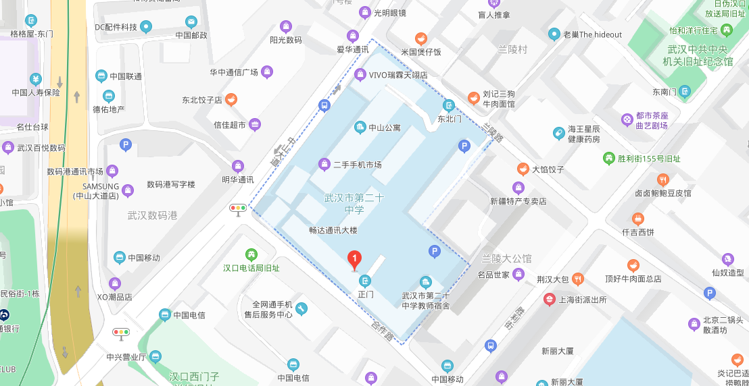

考点名称：武汉育才美术高级中学 地址：武汉市江岸区工农兵路20号
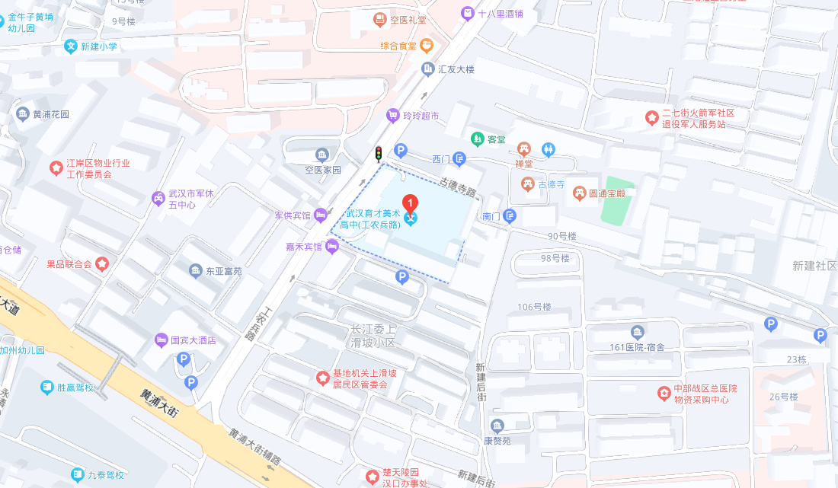

考点名称：武汉市第六初级中学 地址：武汉市江岸区球场街金门路34号
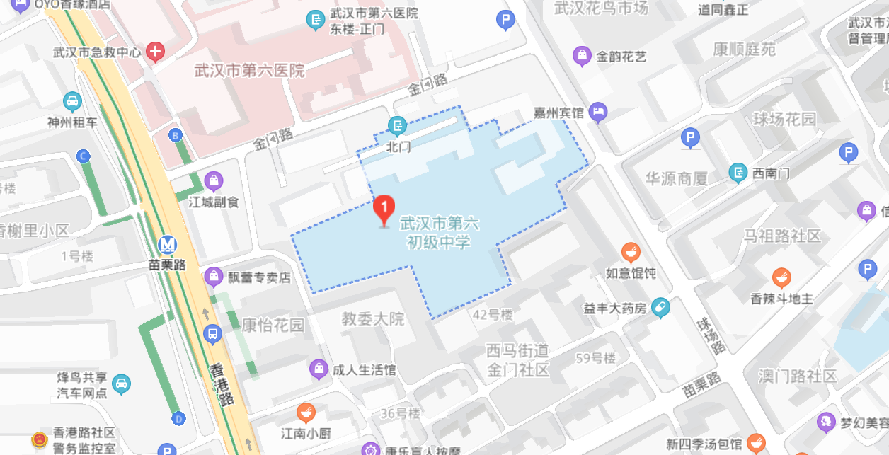

考点名称：武汉二中广雅中学 地址：武汉市江岸区胜利街310号
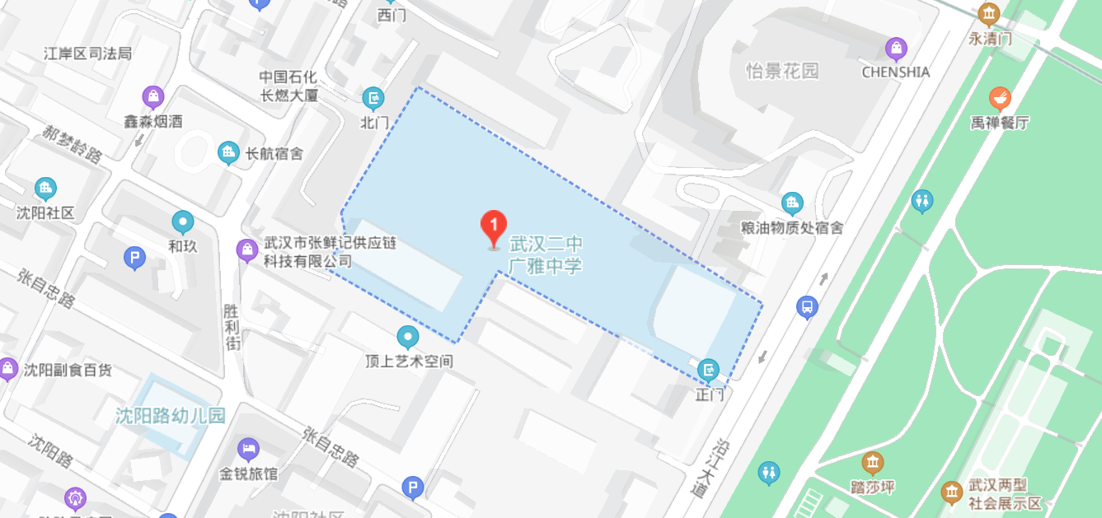

考点名称：武汉市解放中学(江大路校区) 地址：武汉市江岸区江大路49号
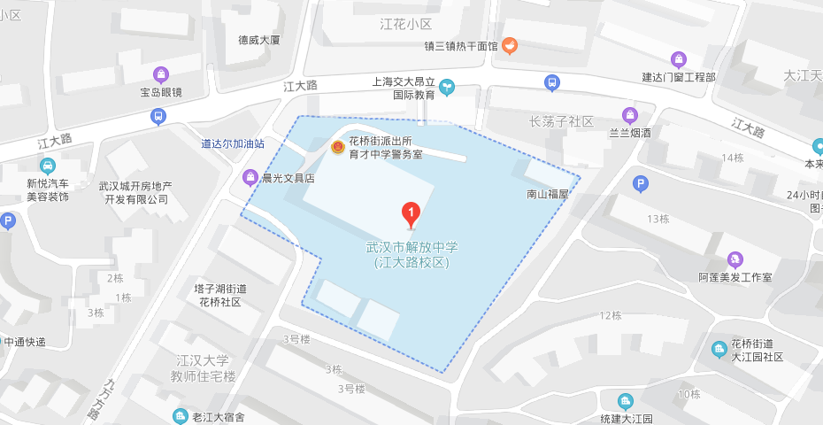

考点名称：武汉市第二十一(警予)中学 地址：武汉市江岸区铭新街79号
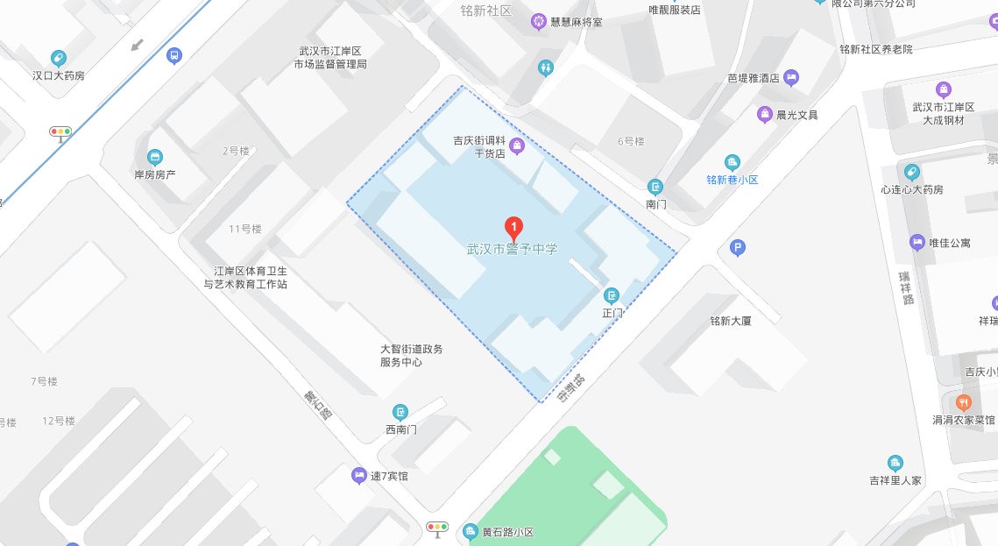

考点名称：武汉市七一中学 地址：武汉市江岸区黄浦大街18号
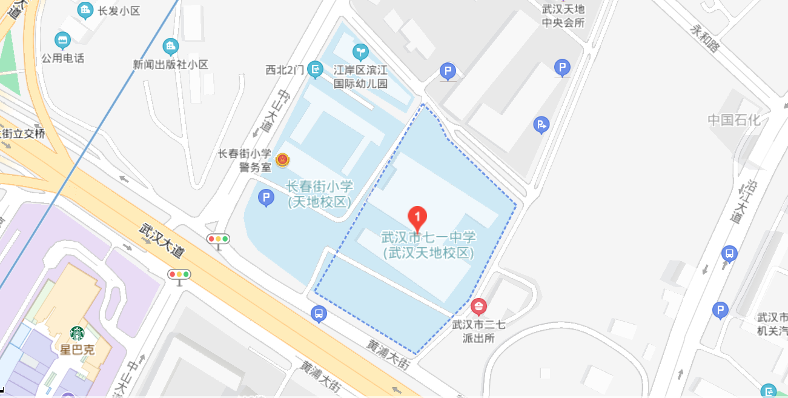

考点名称：武汉市第八十一中学 地址：武汉市江岸区解放大道100号
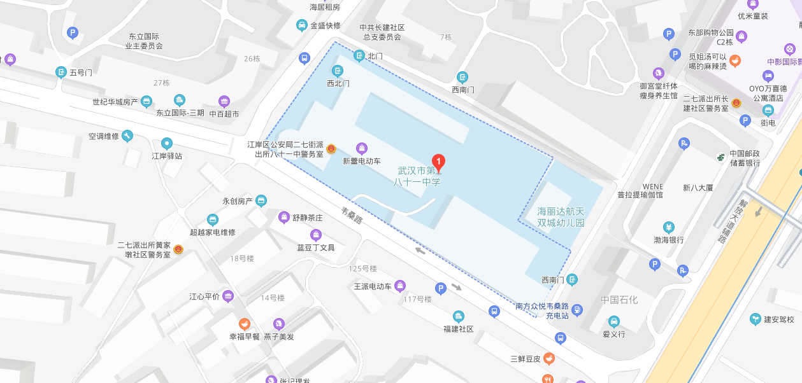

考点名称：武汉市财贸学校 地址：武汉市江岸区后湖兴业路162号
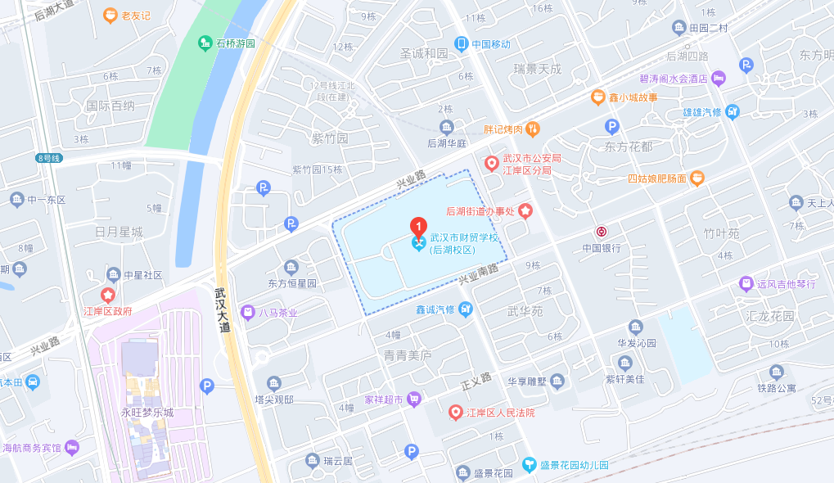

考点名称：江岸区长春街第二小学 地址：武汉市江岸区福瑞街9号
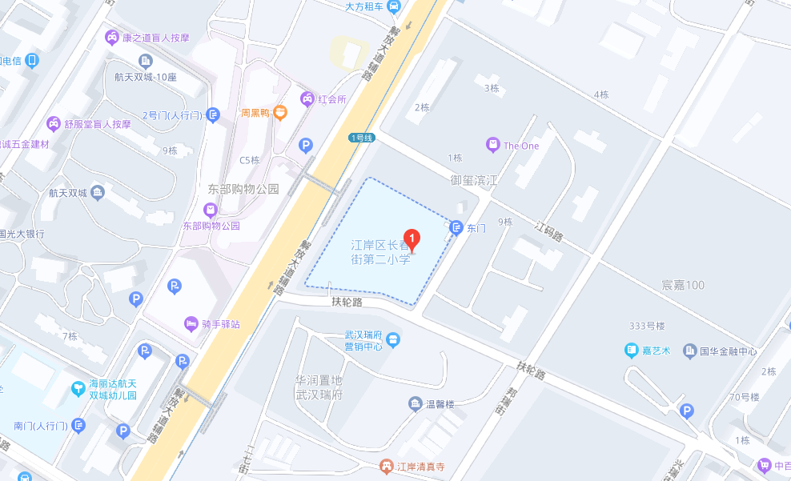

考点名称：武汉市旅游学校 地址：武汉市江汉区新湾路10号
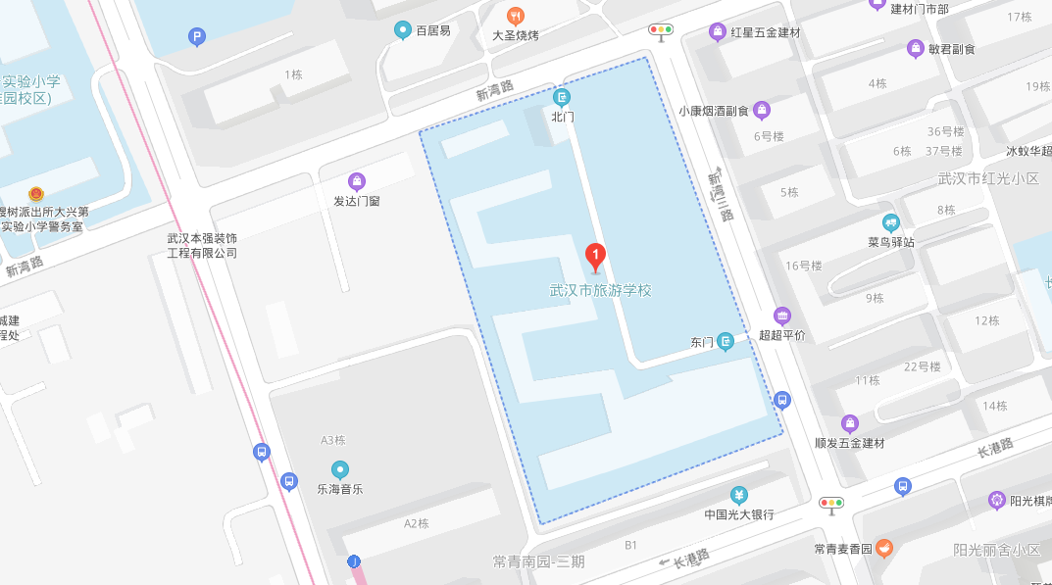

考点名称：武汉市电子信息职业技术学校(北校区) 地址：武汉市江汉区友谊路民主二街12号
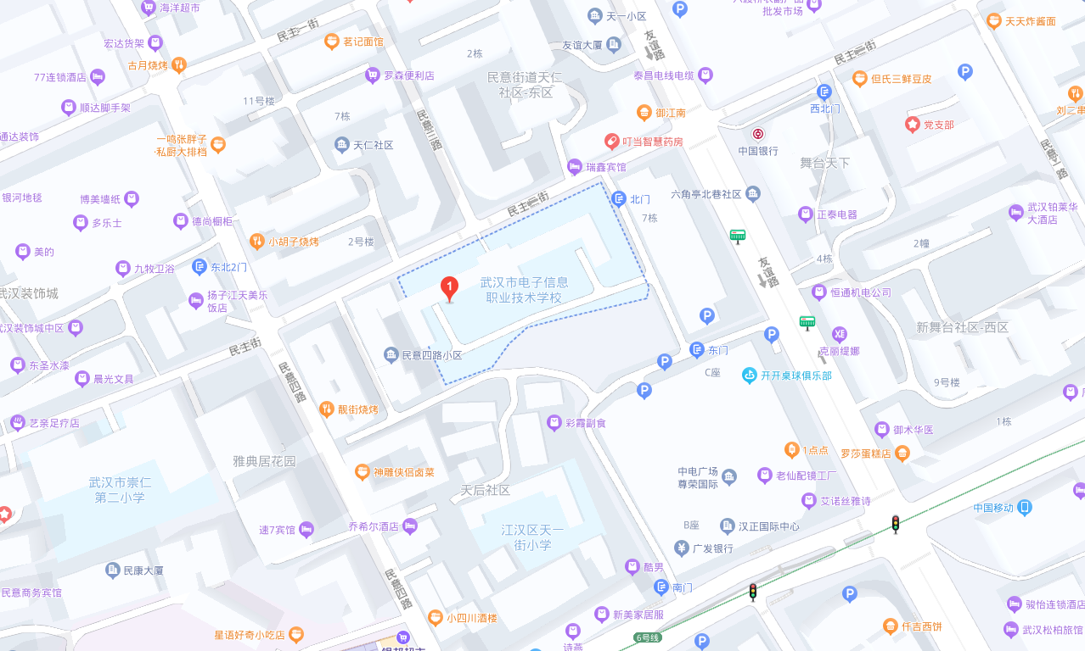

考点名称：武汉市第十二初级中学(银松路) 地址：武汉市江汉区银松路109号
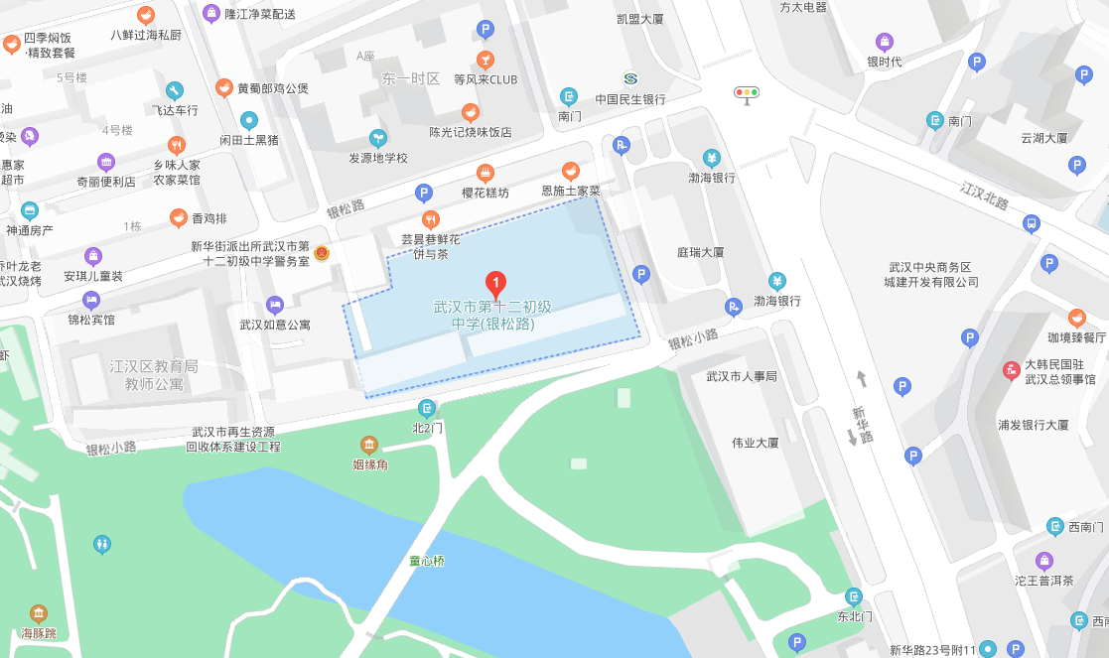

考点名称：武汉市第十九初级中学(南) 地址：武汉市江汉区自治街242号
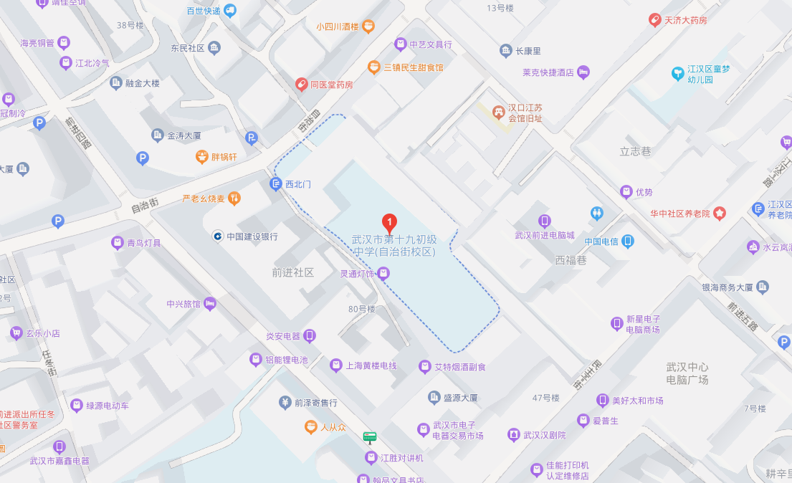

考点名称：武汉市第一初级中学(金雅校区) 地址：武汉市江汉区常青五路9号
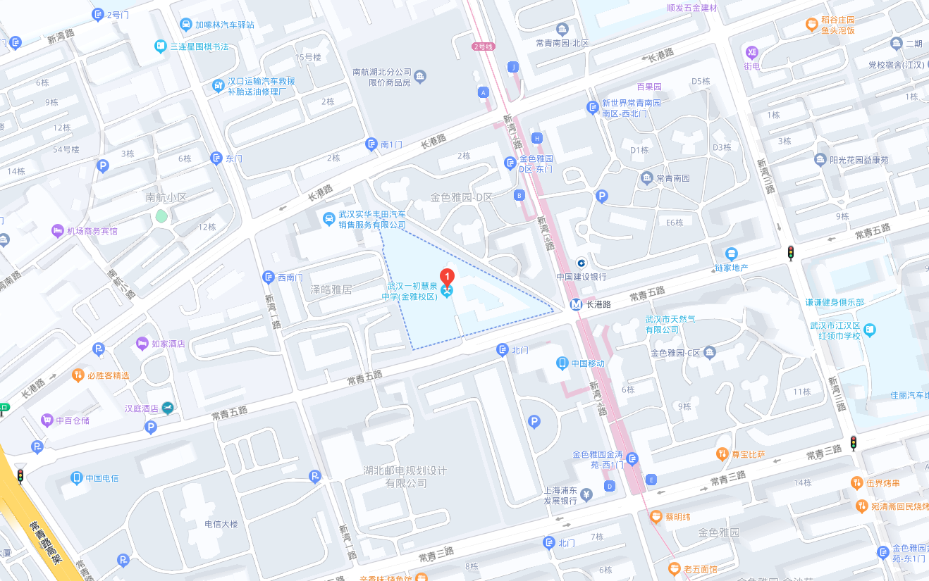

考点名称：武汉市第三十六中学 地址：武汉市江汉区常青街常扬里73号
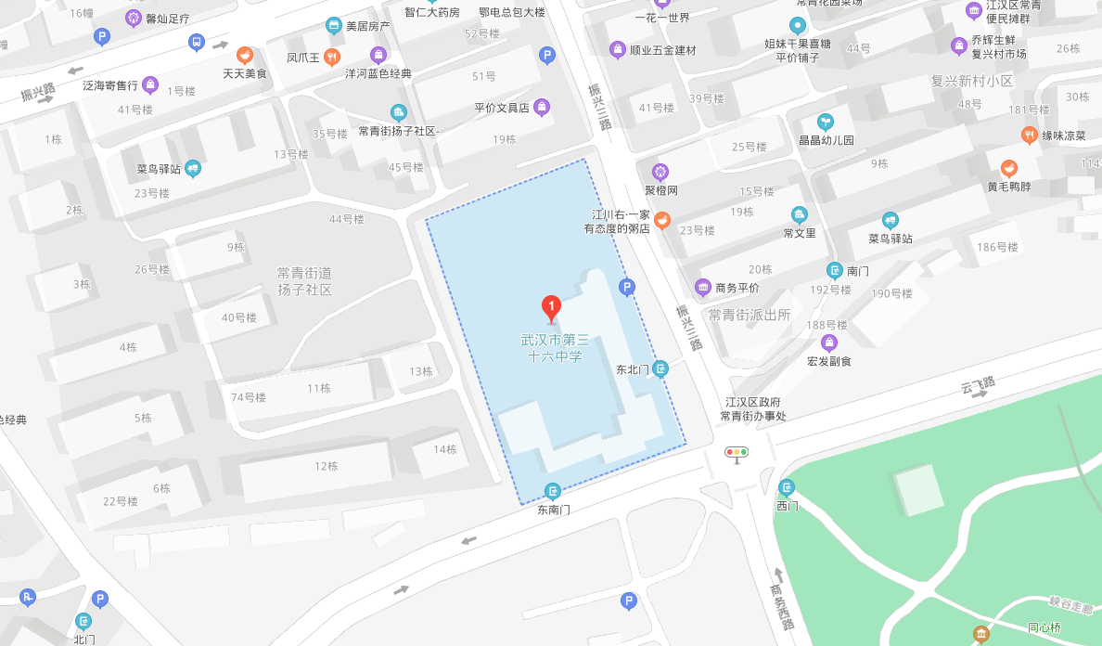

考点名称：武汉市友谊路中学 地址：武汉市江汉区友谊路141号
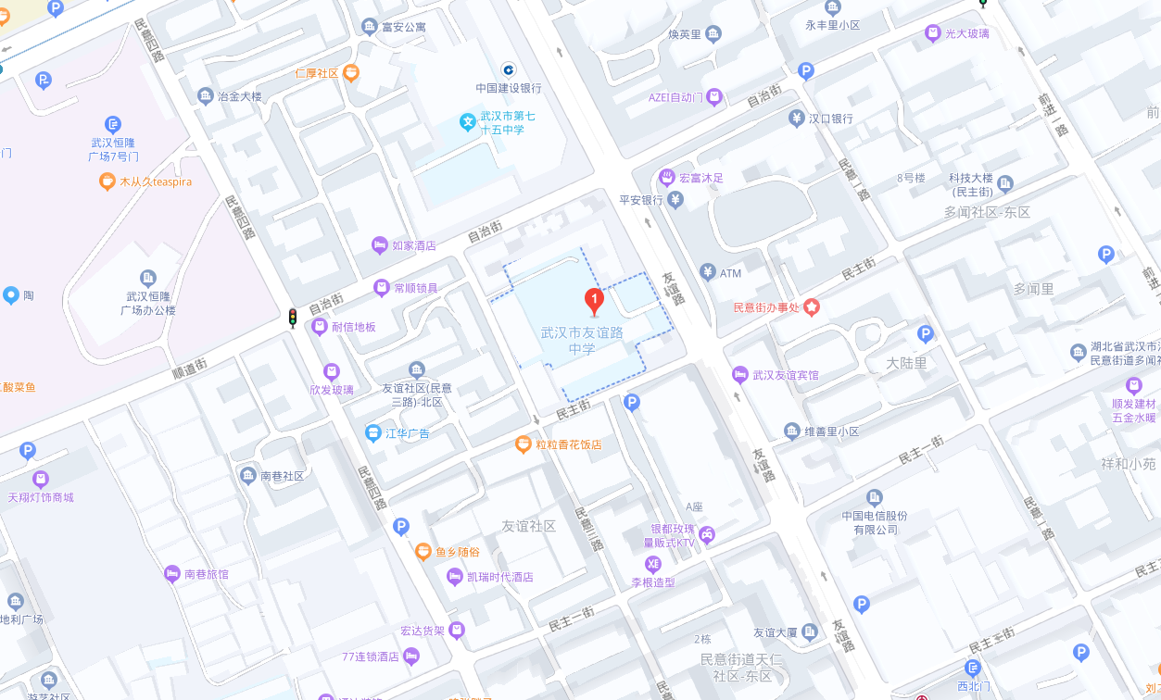

考点名称：武汉市先锋中学 地址：武汉市江汉区唐家墩街马场路68号
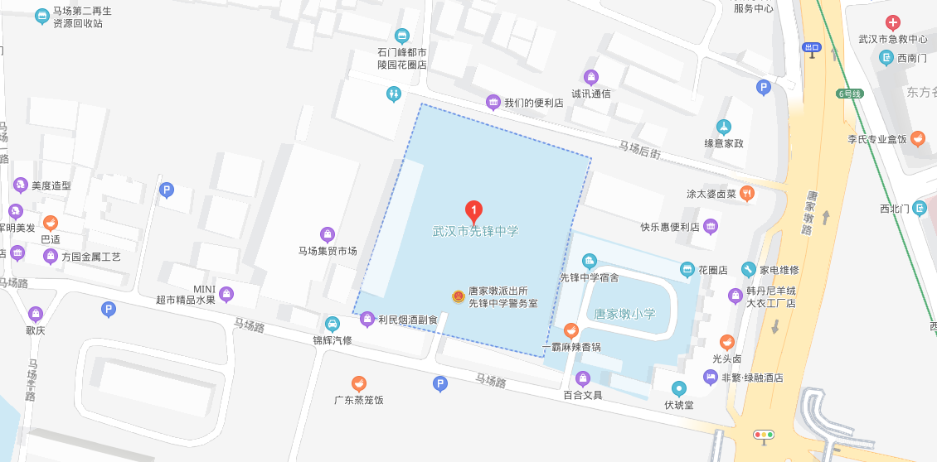

考点名称：武汉市新华下路中学 地址：武汉市江汉区常青五路43号
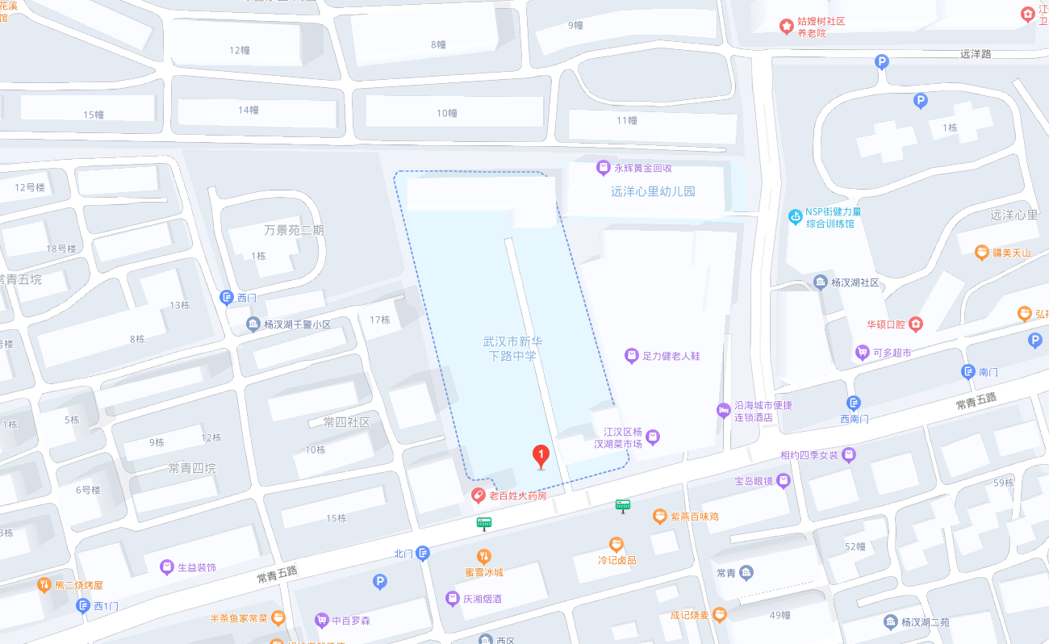

考点名称：武汉市第六十四中学 地址：武汉市硚口区崇仁路91号
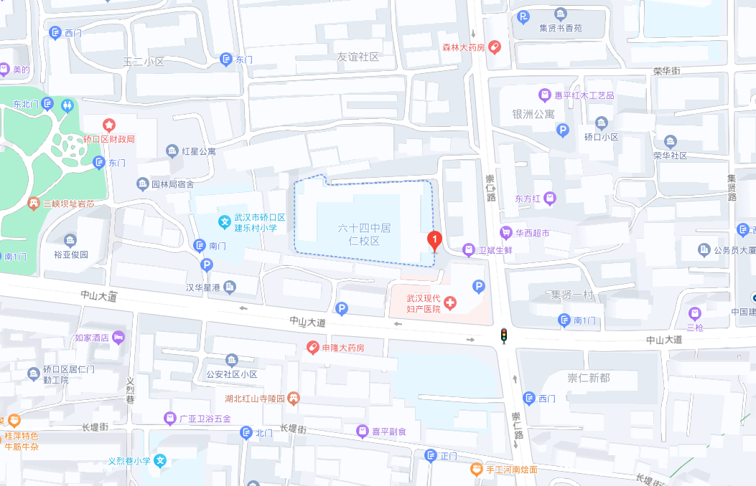

考点名称：武汉市第六十四中学顺道校区(武汉市第二十七中学) 地址：武汉市硚口区顺道街88号
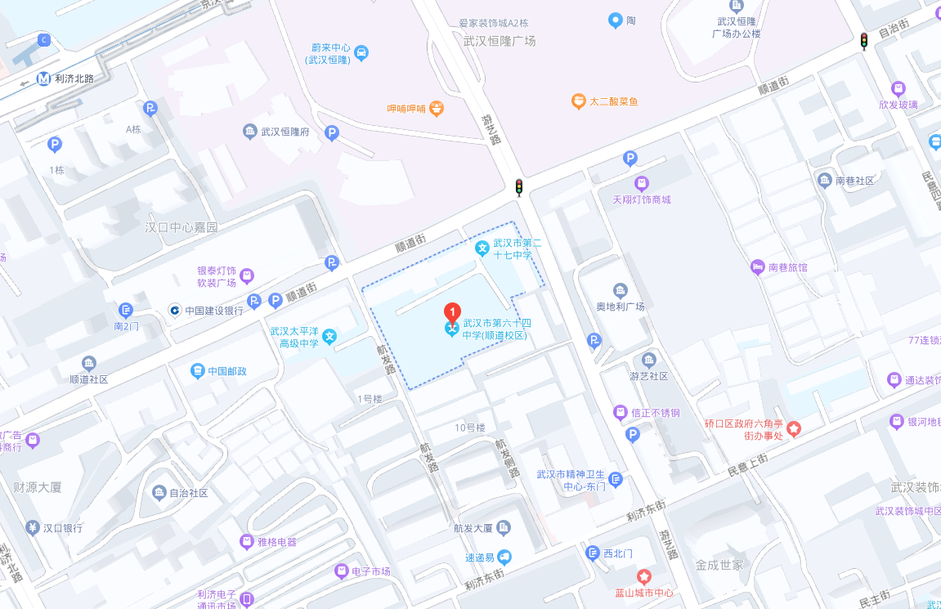

考点名称：武汉市第六十三中学 地址：武汉市硚口区解放大道805号
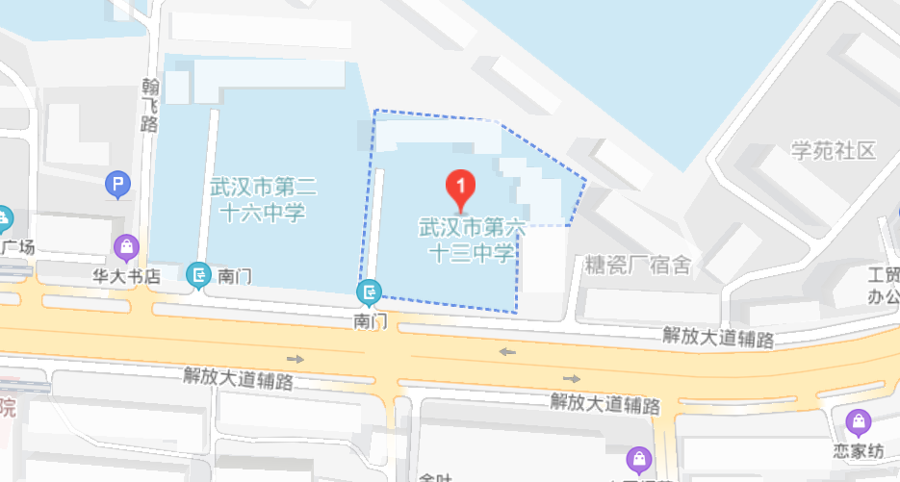

考点名称：武汉市十一滨江初级中学 地址：武汉市硚口区古田路86号
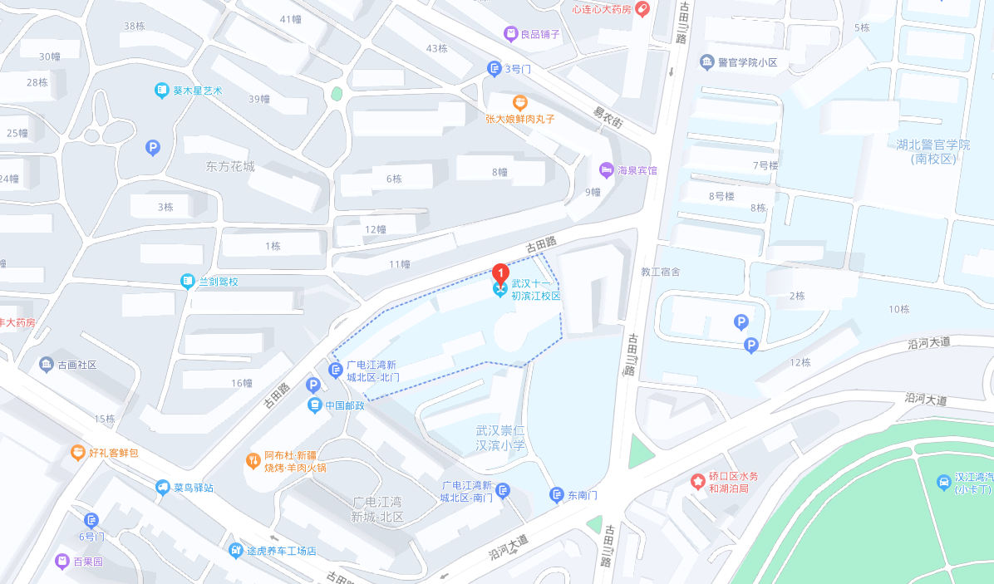

考点名称：武汉十一崇仁初级中学 地址：武汉市硚口区京汉大道站邻街180号
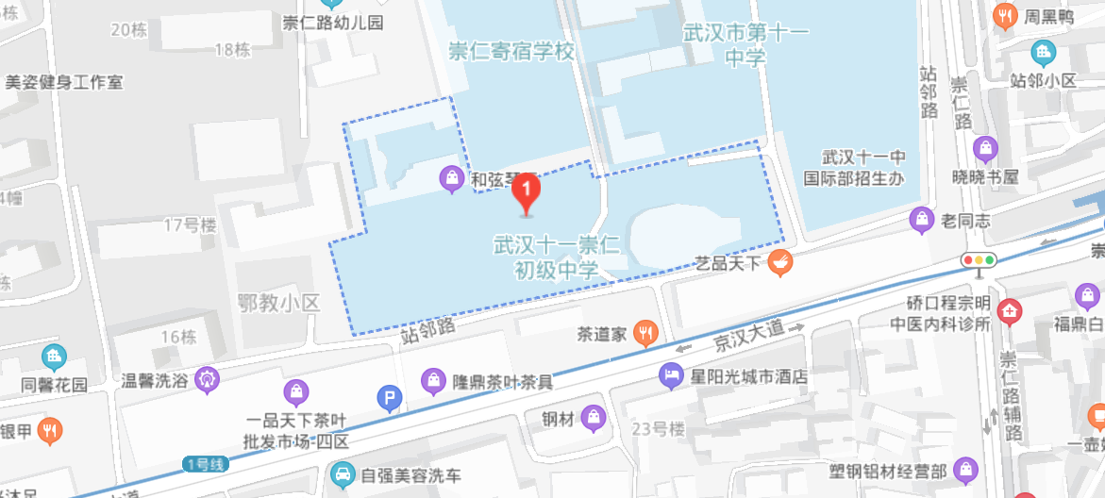

考点名称：武汉市第四初级中学 地址：武汉市硚口区解放大道335号
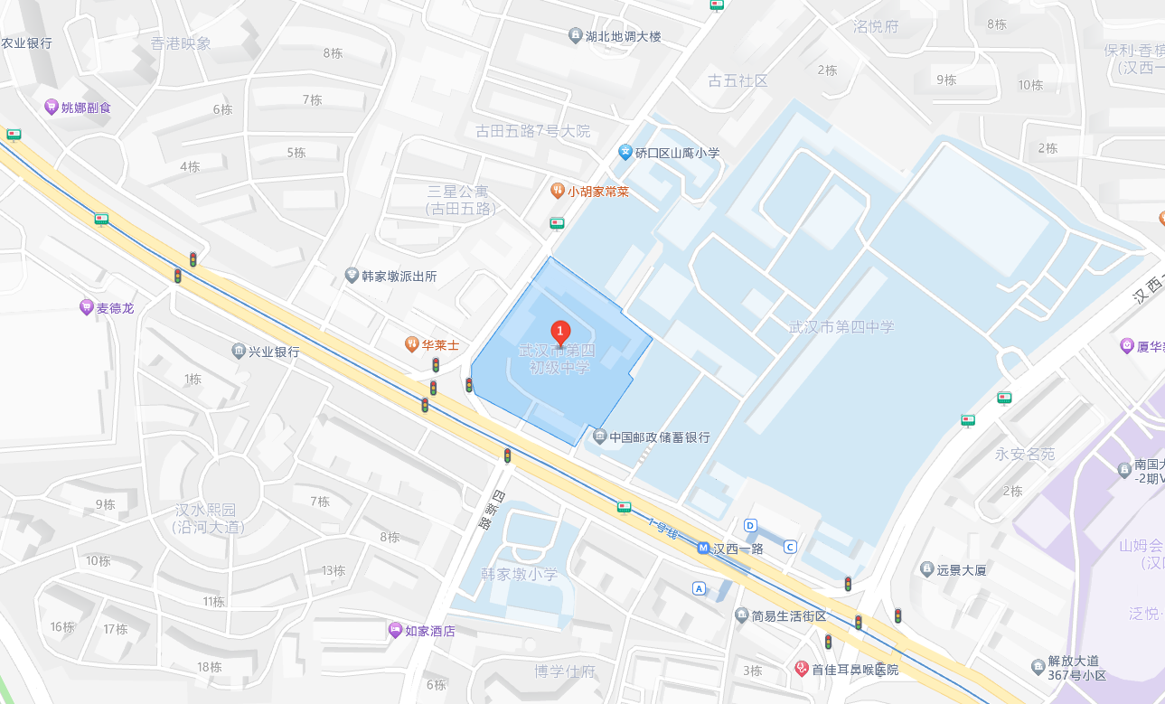

考点名称：武汉市第一职业教育中心 地址：武汉市硚口区长风路42号
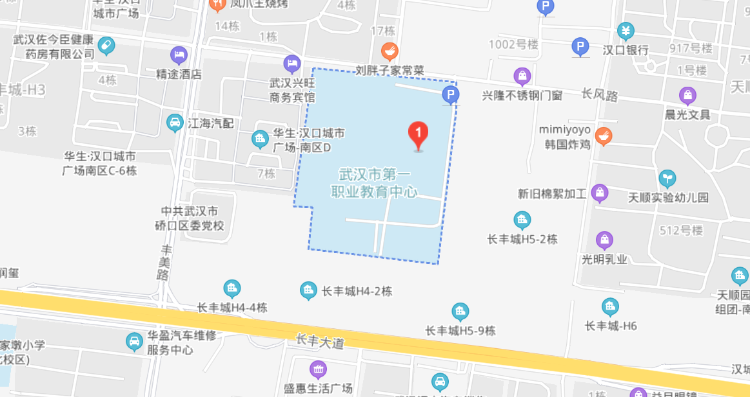

考点名称：武汉市翠微中学 地址：武汉市汉阳区马沧湖路54号
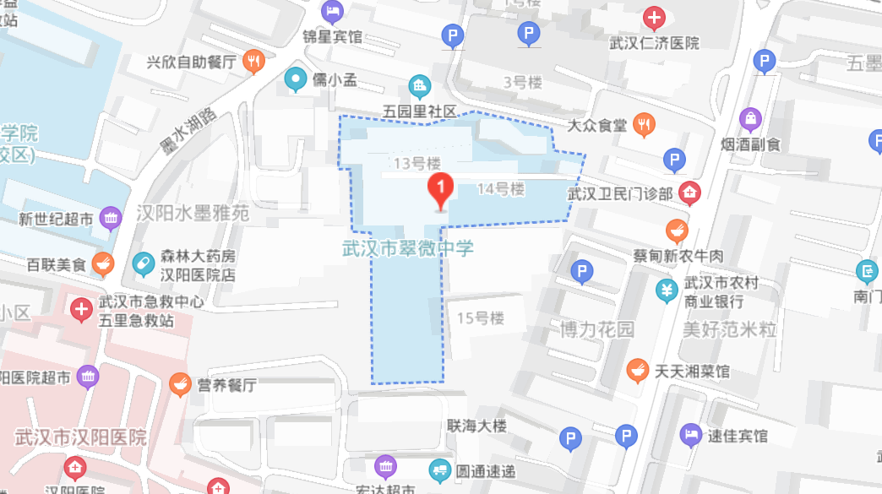

考点名称：武汉市第三十二中学 地址：武汉市汉阳区鹦鹉大道362号
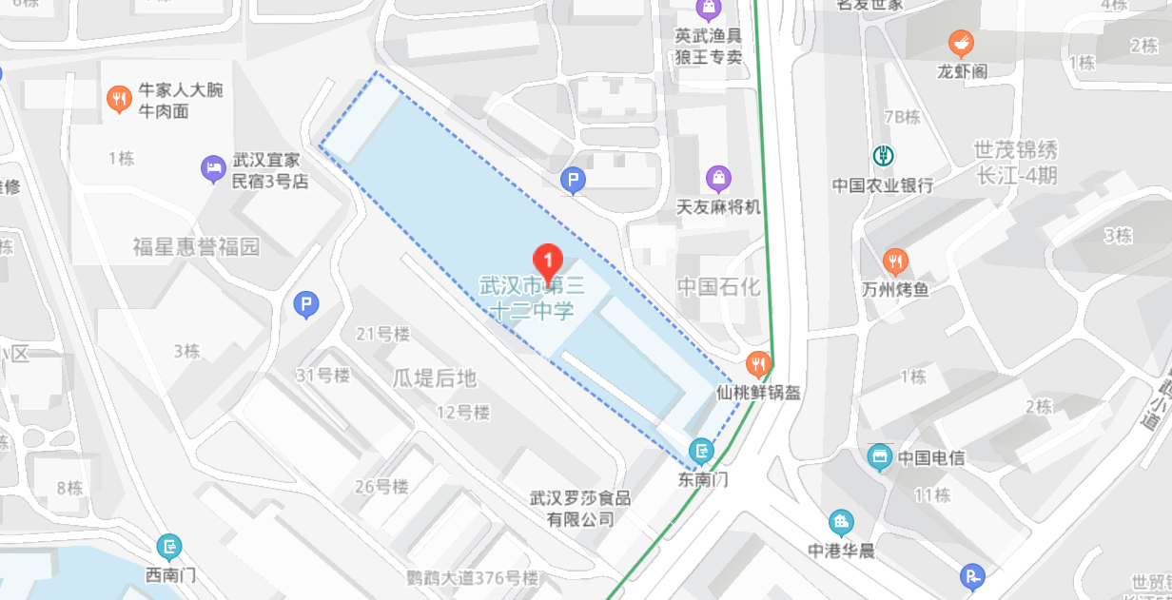

考点名称：武汉市德才中学 地址：武汉市汉阳区水仙里233号
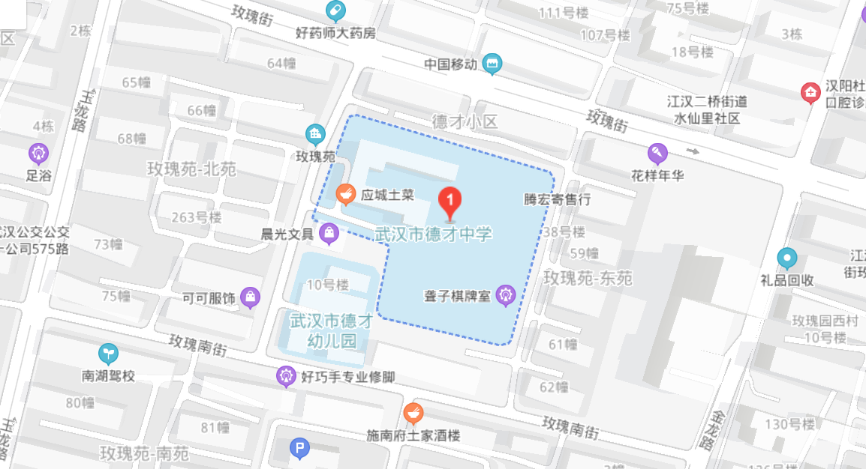

考点名称：武汉市楚才中学 地址：武汉市汉阳区玫瑰街18号
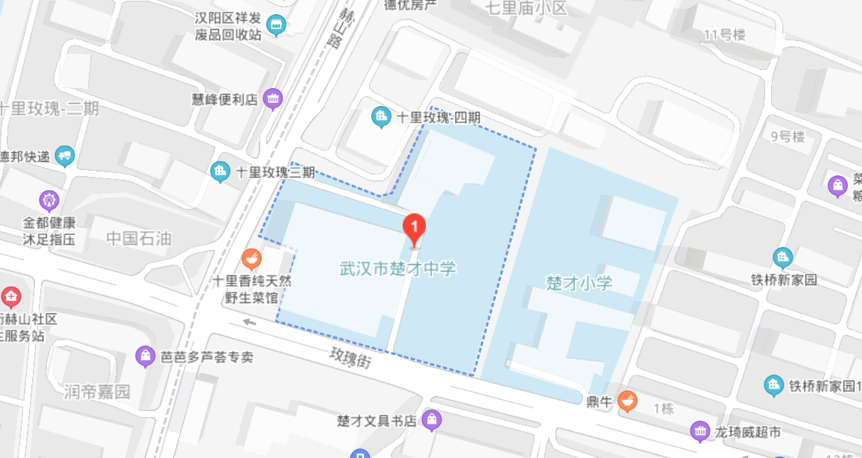

考点名称：武汉第三寄宿中学 地址：武汉市汉阳区江堤中路110号
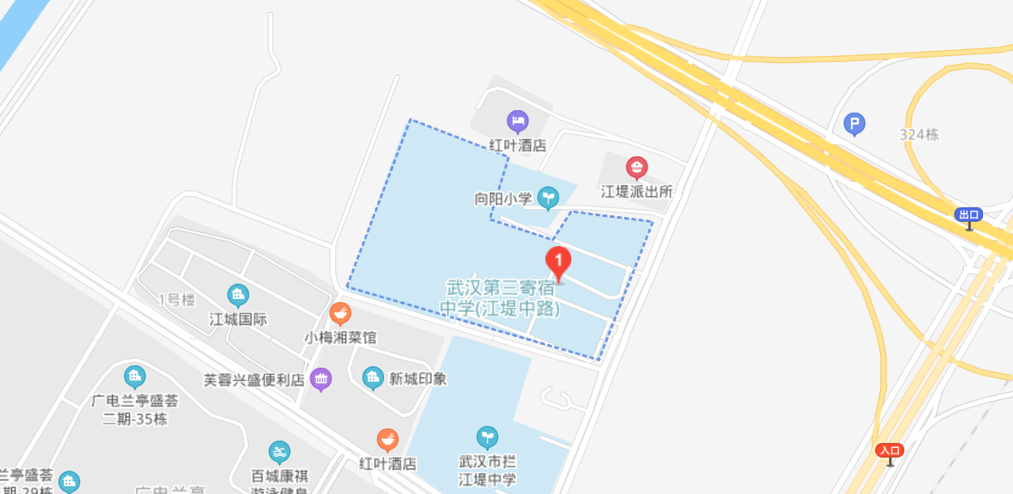

考点名称：武汉市二桥中学(芳草校区) 地址：武汉市汉阳区龙珠路21号
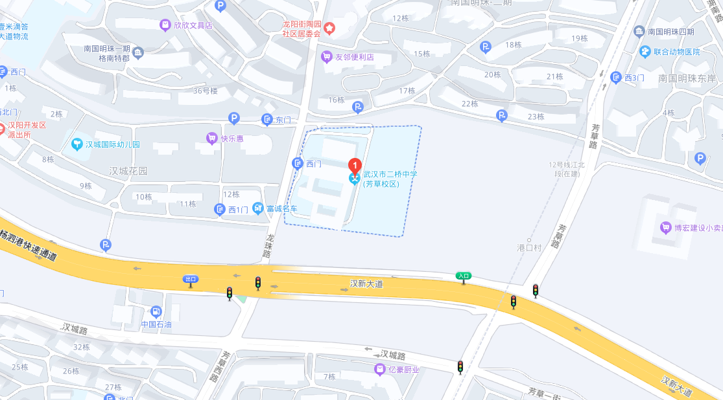

考点名称：武汉市中北路中学 地址：武汉市武昌区兴国南路56号
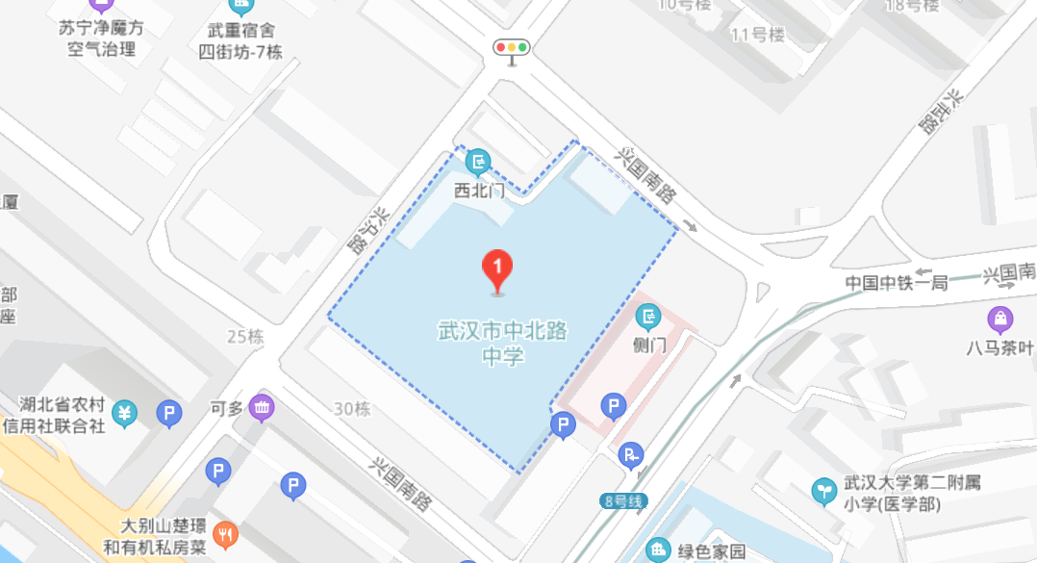

考点名称：武汉初级中学 地址：武汉市武昌区丁字桥瑞景路7号(现武汉中学初中部)
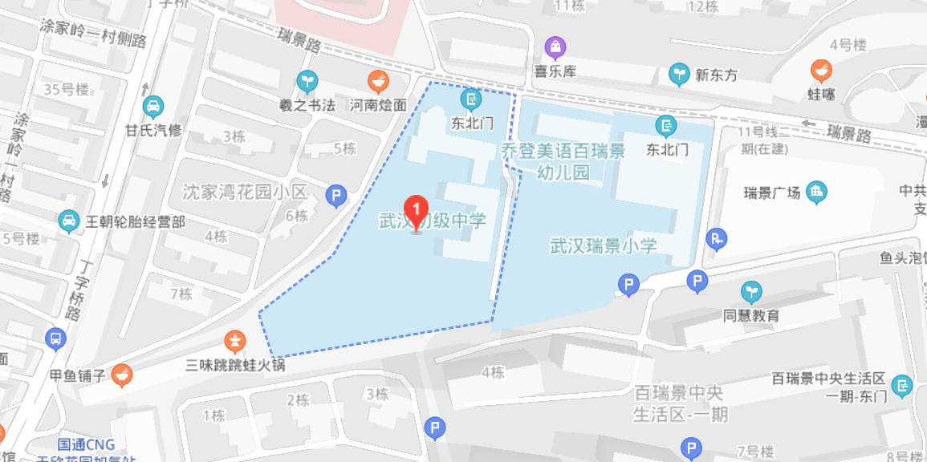

考点名称：武汉武珞路实验初级中学 地址：武汉市武昌区武珞路387号
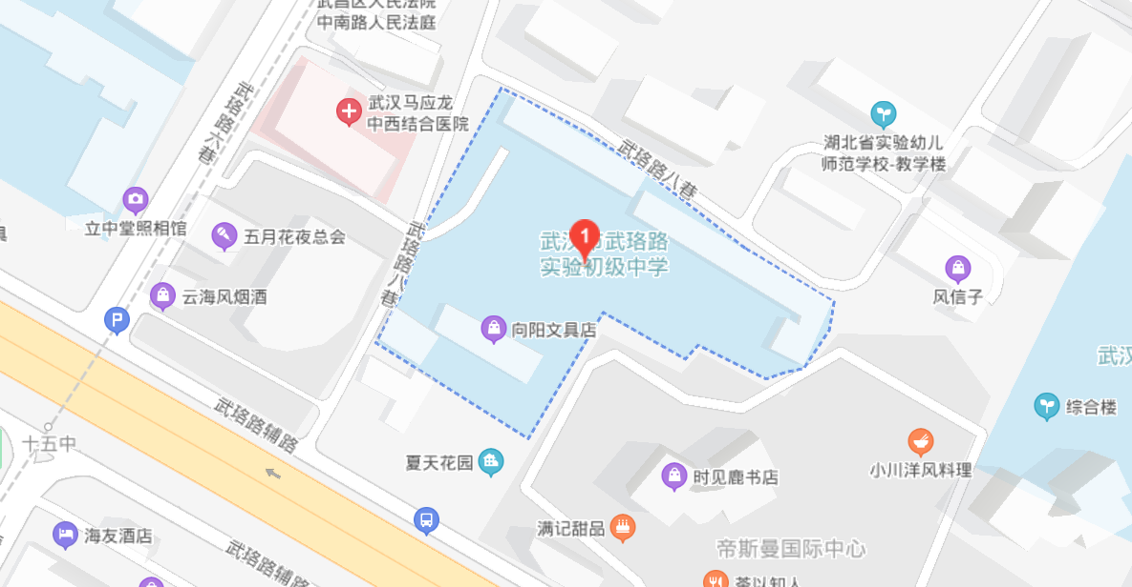

考点名称：武汉市四十五中学 地址：武汉市武昌区文明路74号
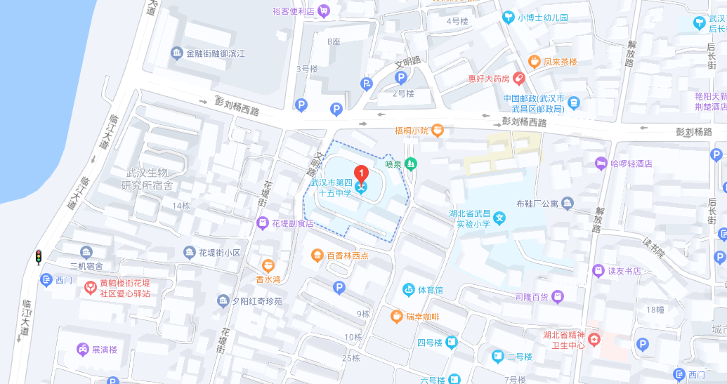

考点名称：武汉市粮道街中学(粮道街校区) 地址：武汉市武昌区粮道街马蹄营48号
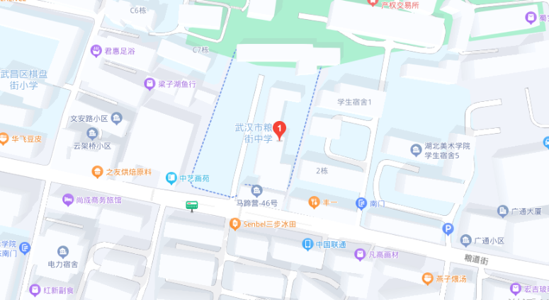

考点名称：武汉市南湖中学(北校区) 地址：武汉市武昌区南湖花园长虹桥37号附4号
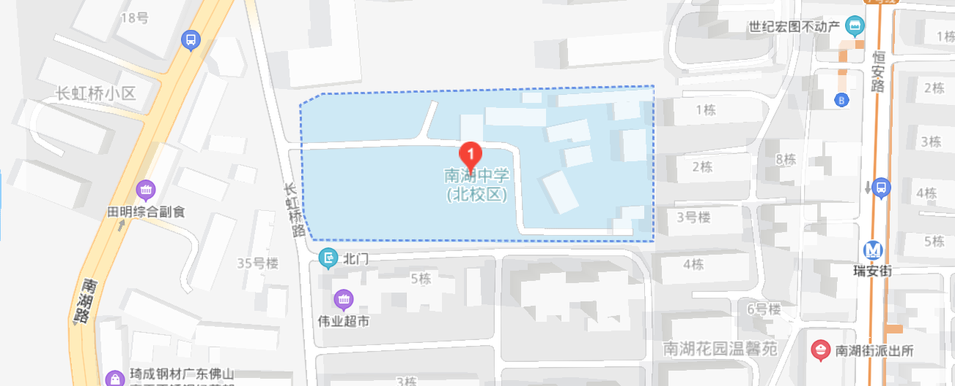

考点名称：武汉市陆家街中学 地址：武汉市武昌区白沙洲大道523号
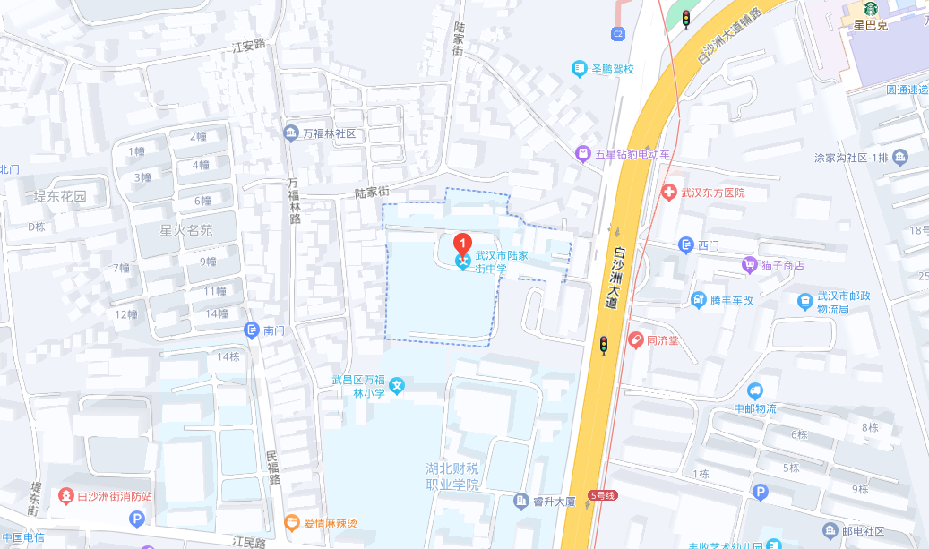

考点名称：湖北省水果湖第一中学 地址：武汉市武昌区东湖路89号
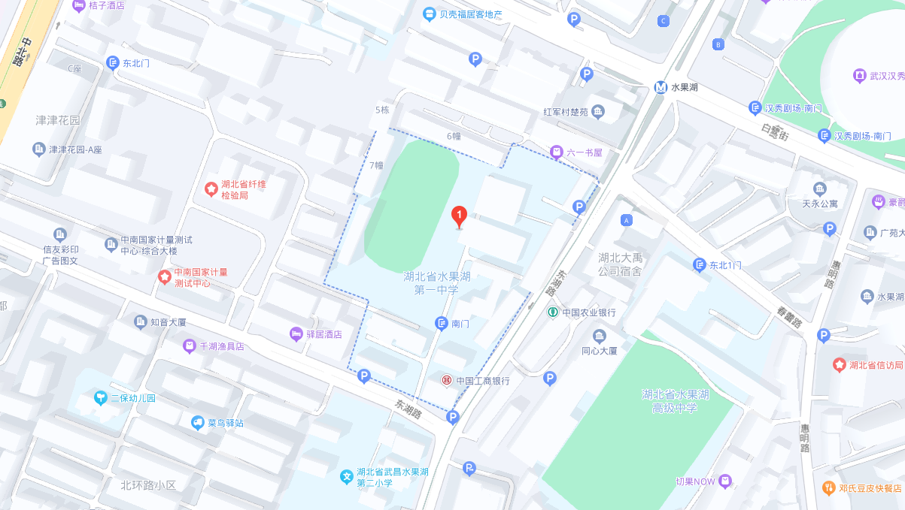

考点名称：湖北省水果湖第二中学 地址：武汉市武昌区八一路5号
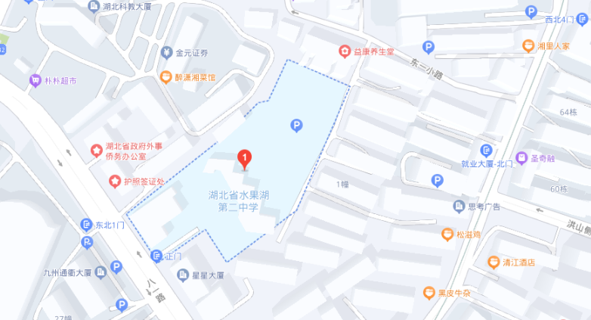

考点名称：武汉市关山中学 地址：武汉市洪山区雄楚大道1062号
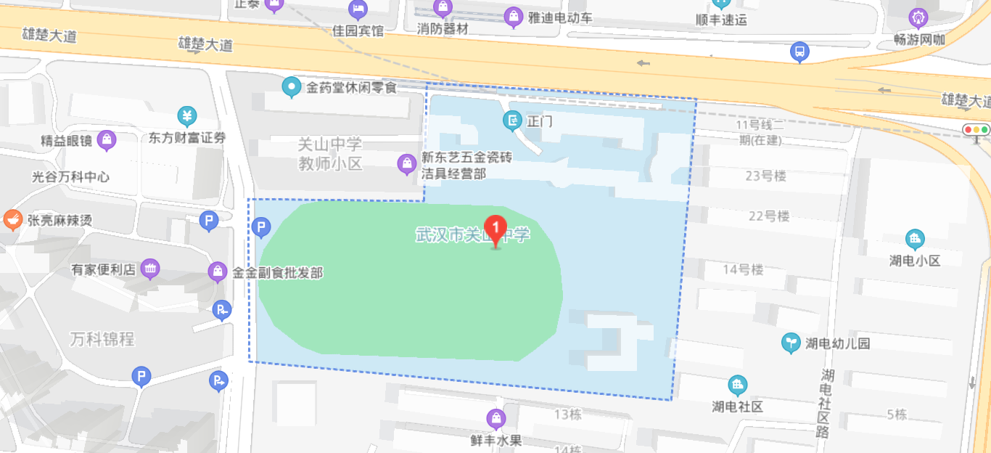

考点名称：武汉市马房山中学 地址：武汉市洪山区珞狮路395号
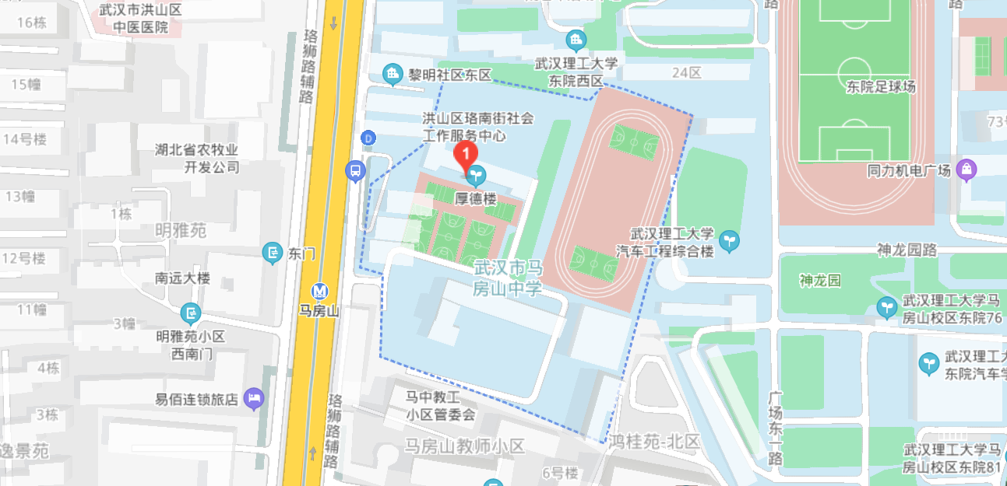

考点名称：武汉市长虹中学 地址：武汉市洪山区巡司河东路特1号
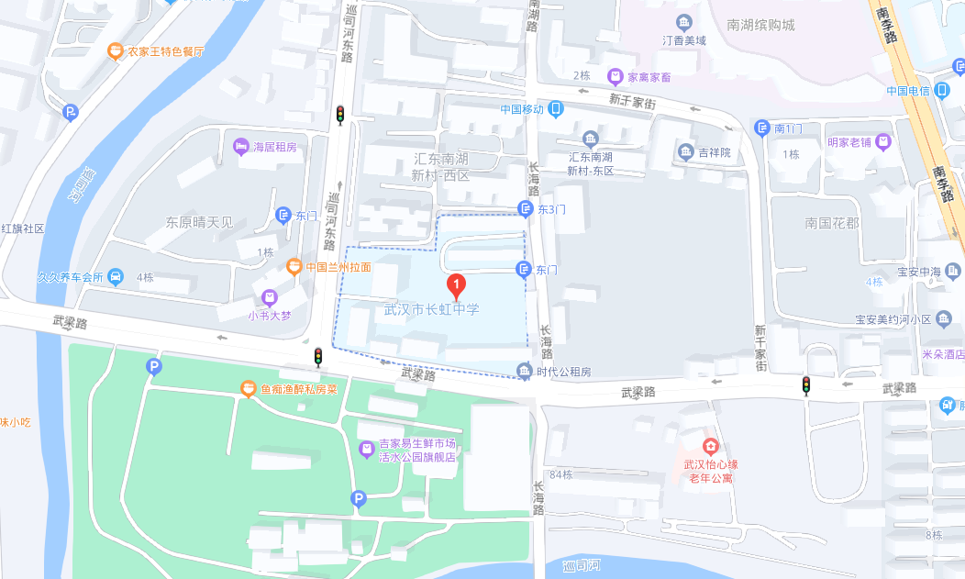

考点名称：武汉市石牌岭高级职业中学 地址：武汉市洪山区石牌岭路13号
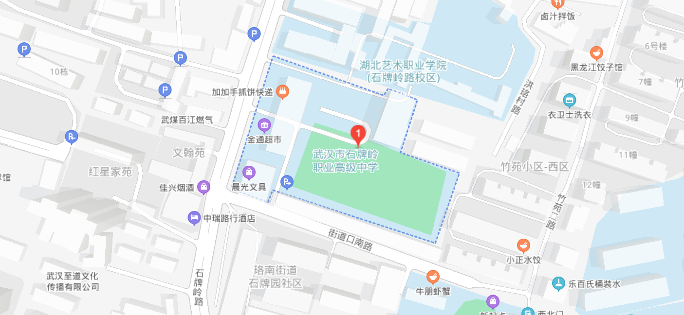

考点名称：武汉市卓刀泉中学 地址：武汉市洪山区珞喻路379号
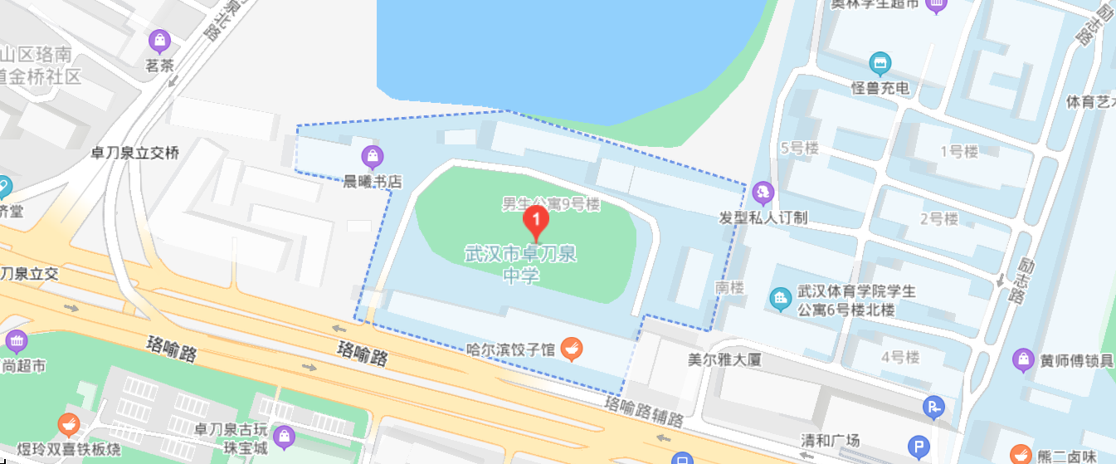

考点名称：武汉市鲁巷中学 地址：武汉市洪山区卓豹路鲁巷特1号附72号
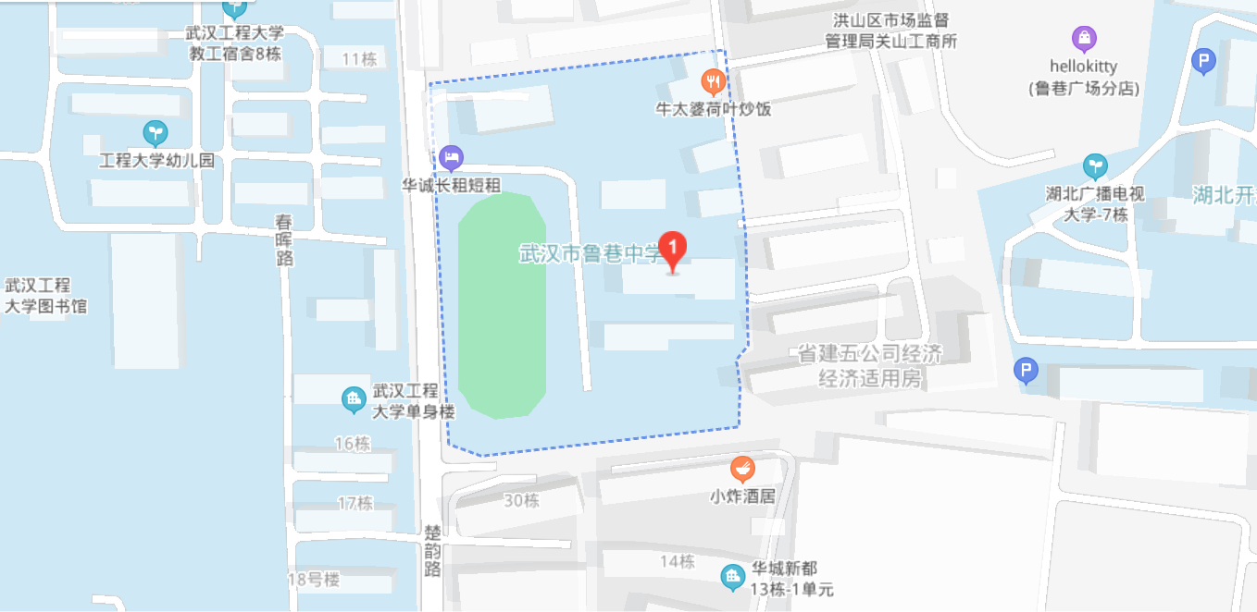

考点名称：武汉市英格中学 地址：武汉市洪山区文昌路92号大华公园世家三期旁
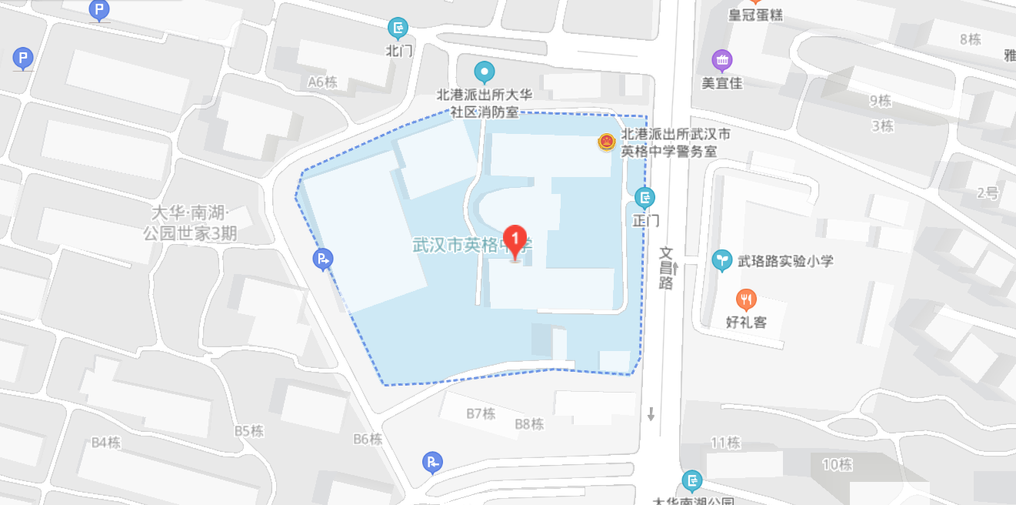

考点名称：武汉市洪山中学 地址：武汉市洪山区珞珈山路13号
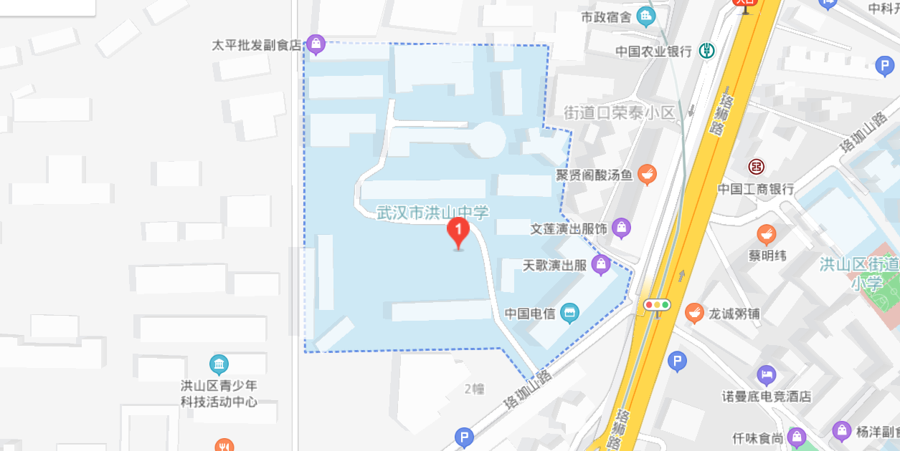

考点名称：武汉市旭光学校 地址：武汉市洪山区关山大道158号
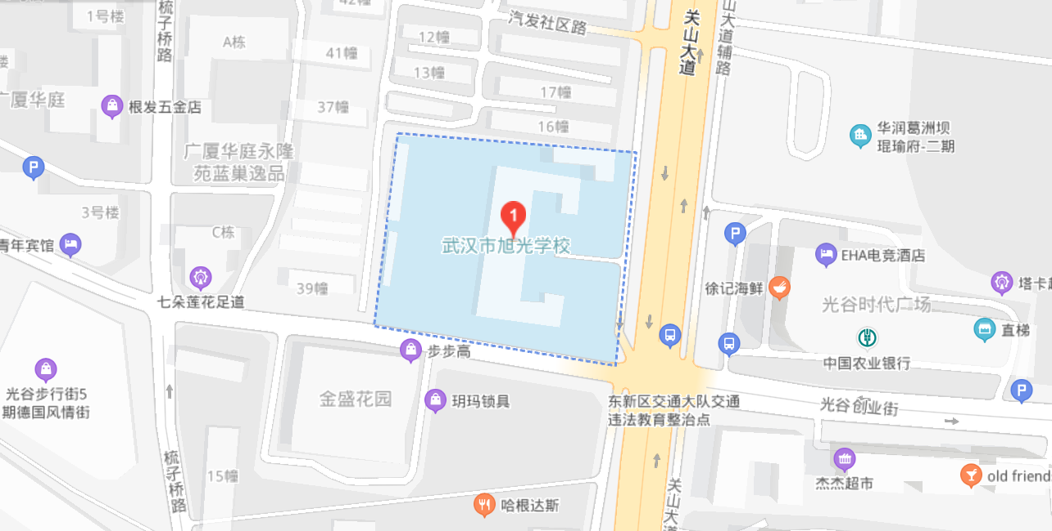

考点名称：武汉市仪表电子学校 地址：武汉市东湖新技术开发区流芳园路1号
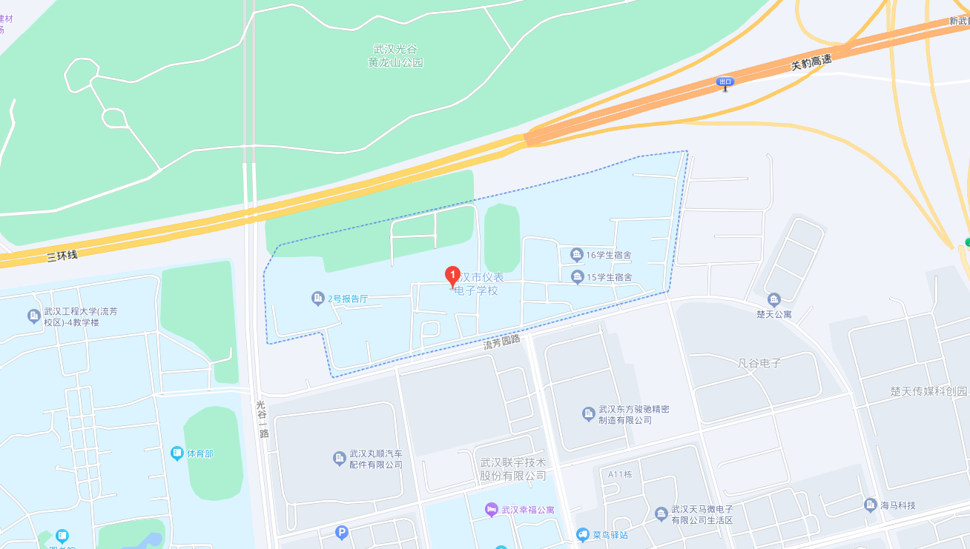

考点名称：武汉船舶职业技术学院 地址：武汉市汉阳区铁桥南村2号汉阳钢厂对面
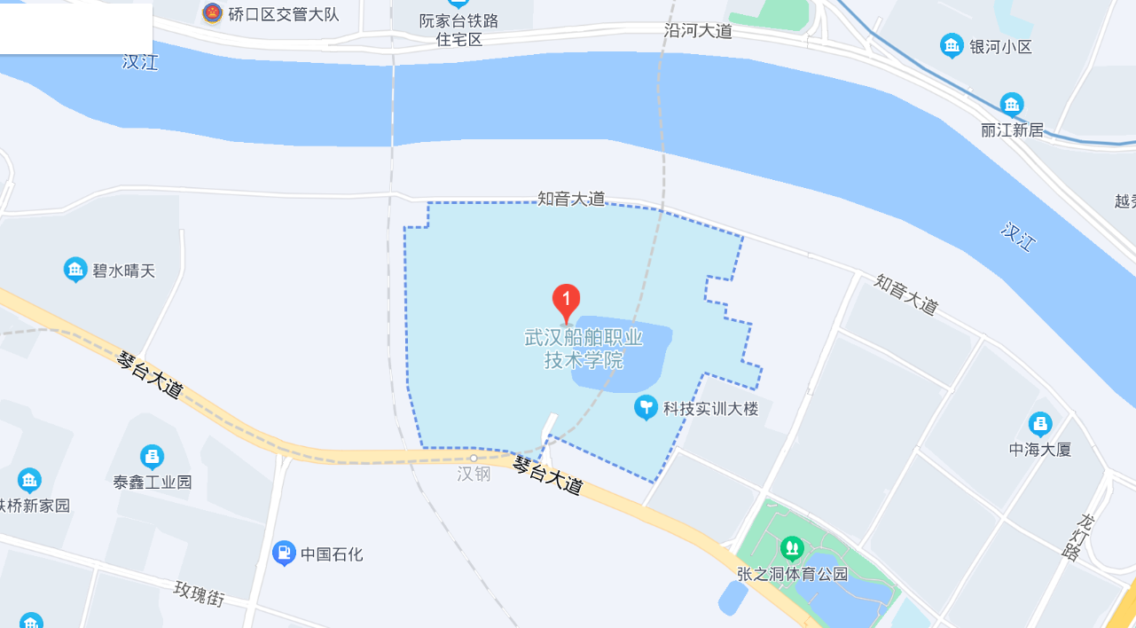

考点名称：武汉纺织大学外经贸学院 地址：武汉市江夏区藏龙岛科技园栗庙路19号
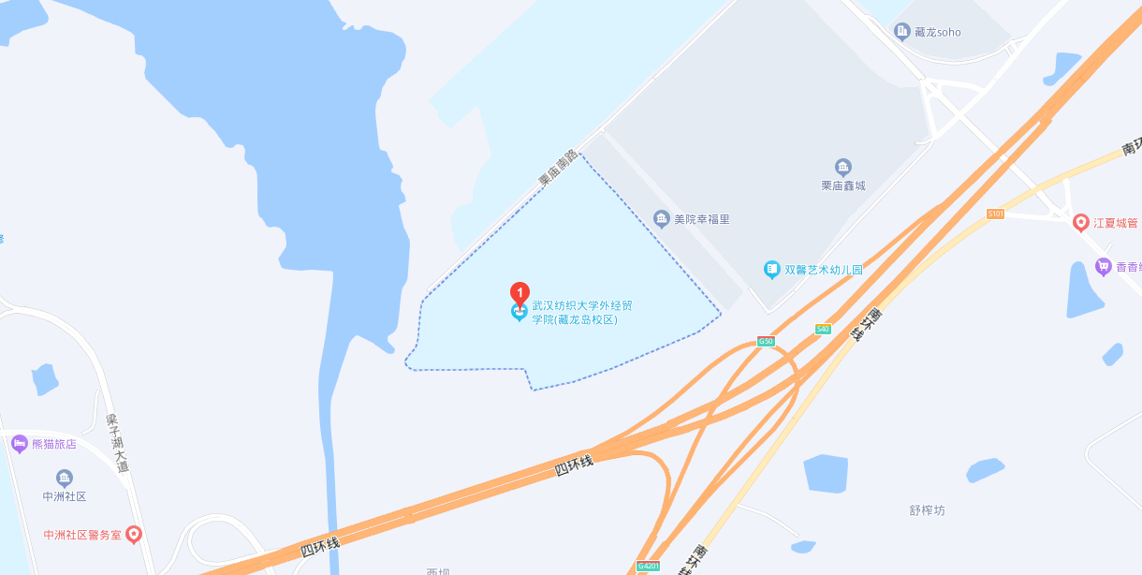

考点名称：武汉城市学院 地址：武汉市东湖生态旅游风景区黄家大湾特1号
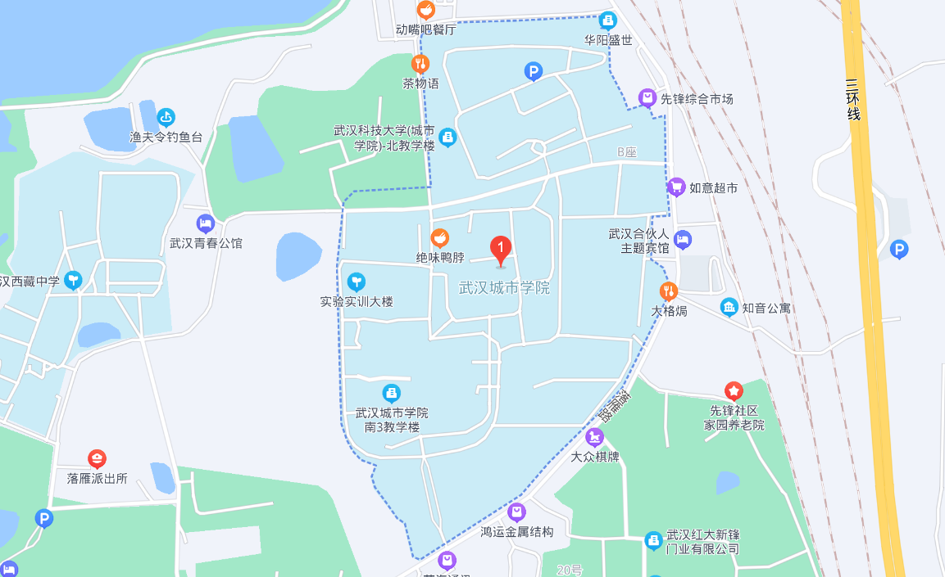

考点名称：武汉交通职业学院 地址：武汉市洪山区黄家湖西路6号
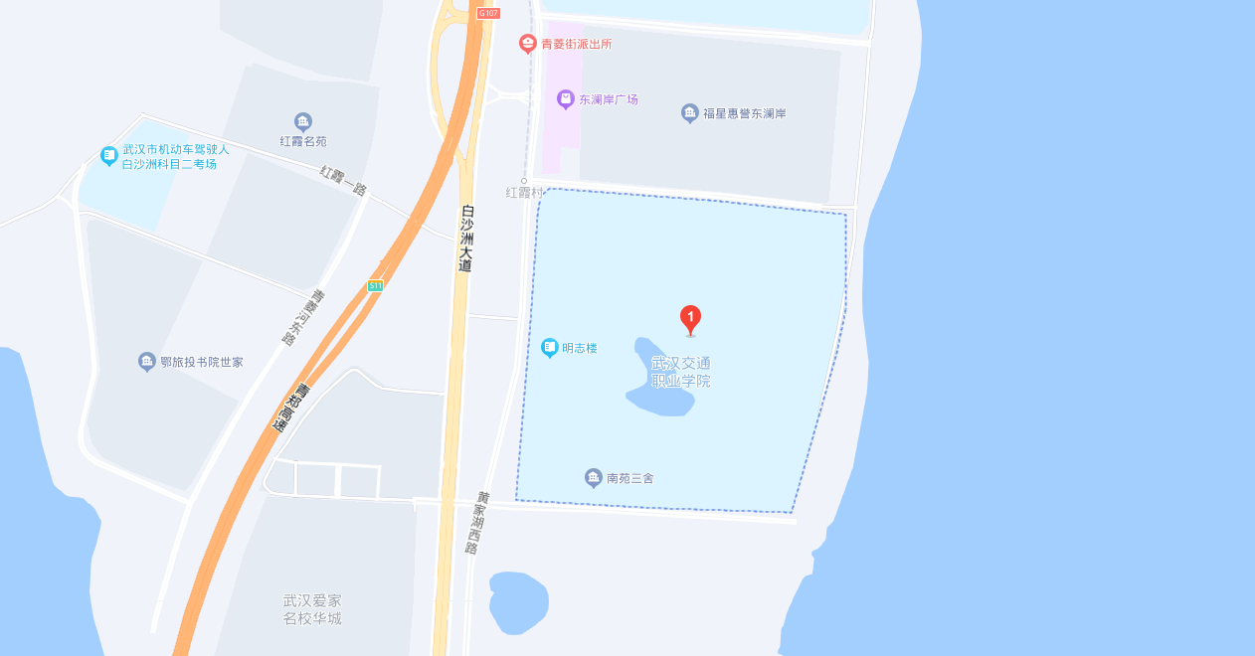

考点名称：武汉华夏理工学院 地址：武汉市东湖新技术开发区关山大道589号
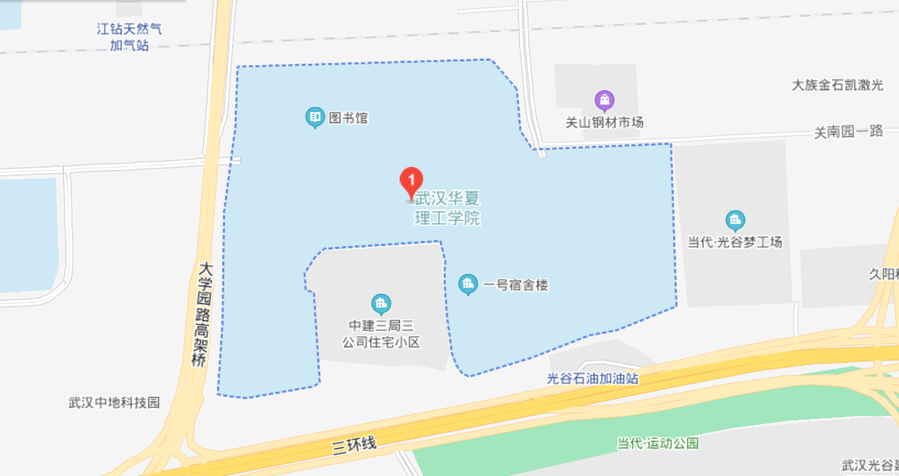

考点名称：江汉大学 地址：武汉经济开发区三角湖路8号
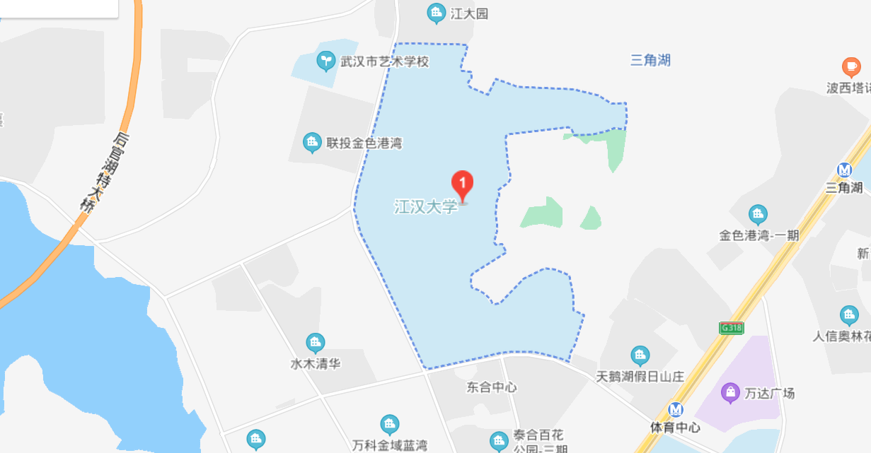

考点名称：武汉商学院 地址：武汉市经济技术开发区东风大道816号
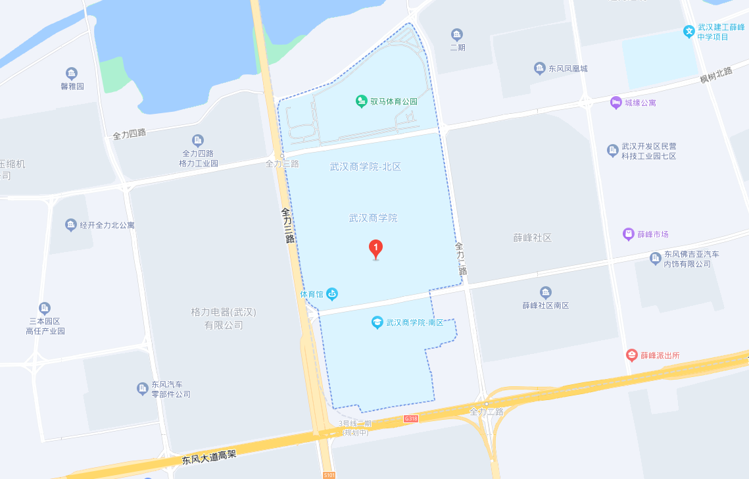

考点名称：中南财经政法大学(首义校区) 地址：武汉市武昌区武珞路114号
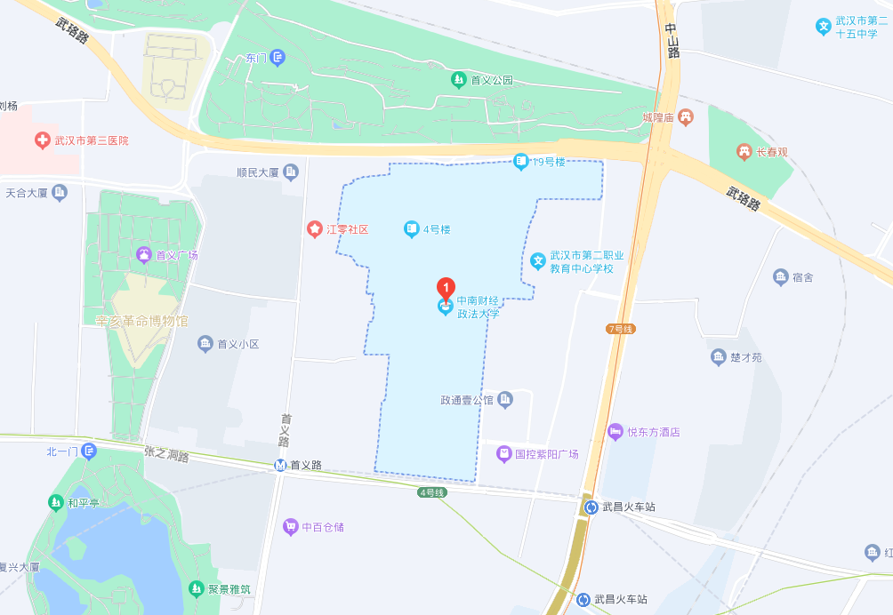

考点名称：武汉软件工程职业学院 地址：武汉市东湖新技术开发区光谷大道117号
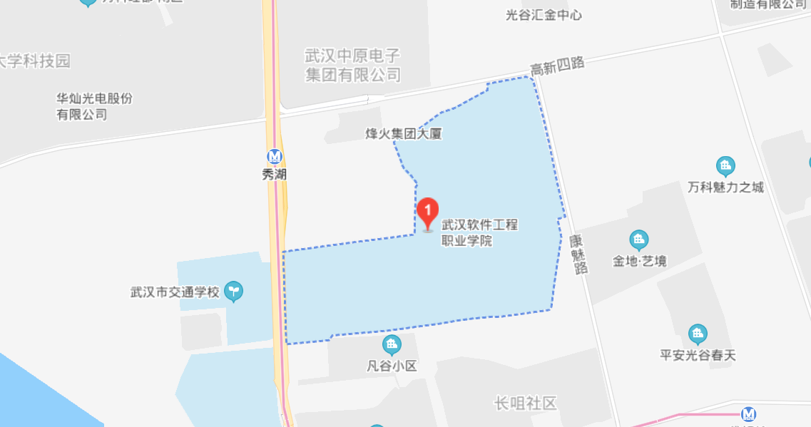

考点名称：武汉市建设学校 地址：武汉市汉阳区知音东路1号(桥东村66号)
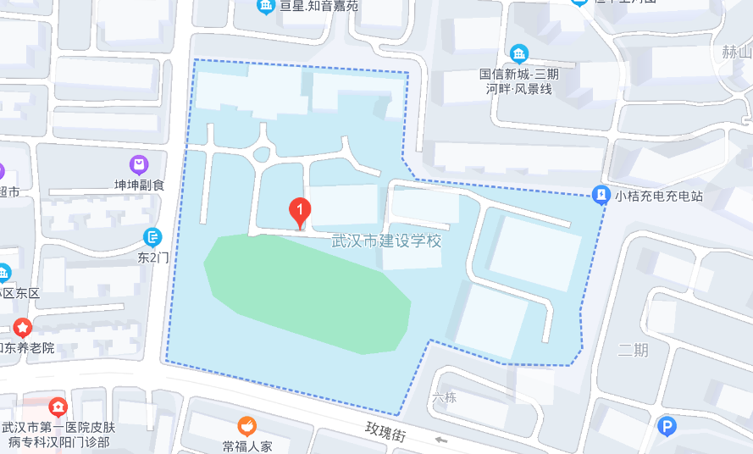

考点名称：武汉市第一商业学校 地址：武汉市江岸区江汉北路106号
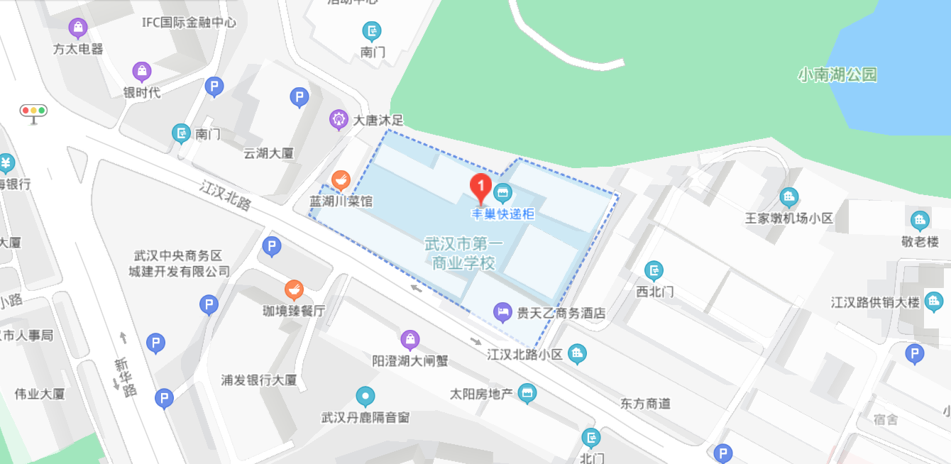

考点名称：武汉机电工程学校 地址：武汉市江岸区建设新村临590号(百步亭花园怡和苑南区旁)
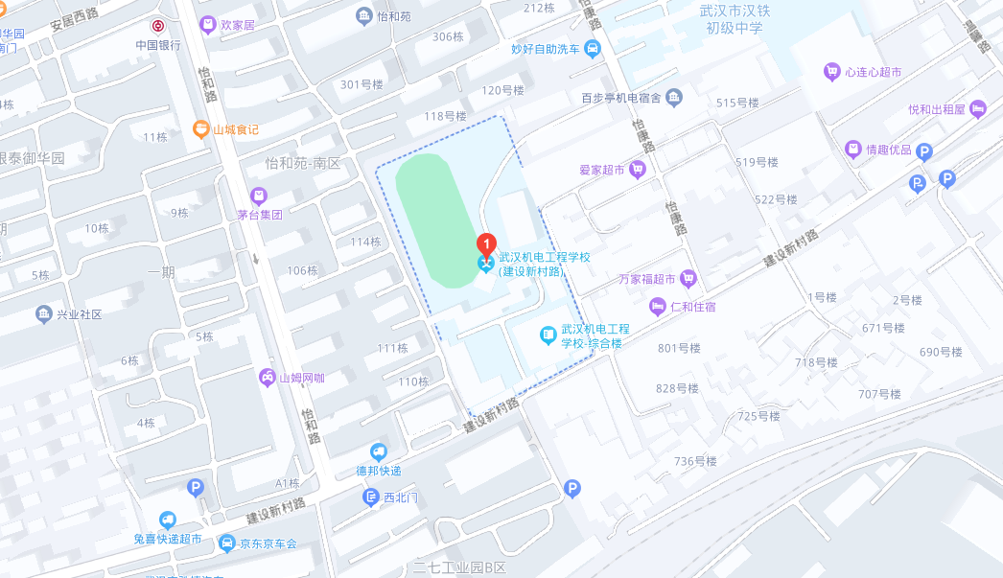

考点名称：武汉市财政学校 地址：武汉市汉阳区汉阳大道790号
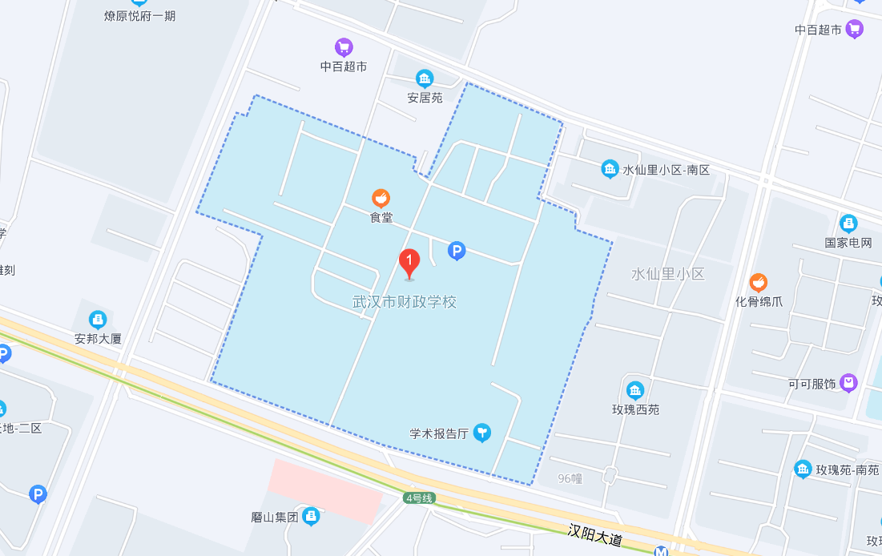

考点名称：武汉城市职业学院(北校区) 地址：武汉市洪山区野芷湖西路26号
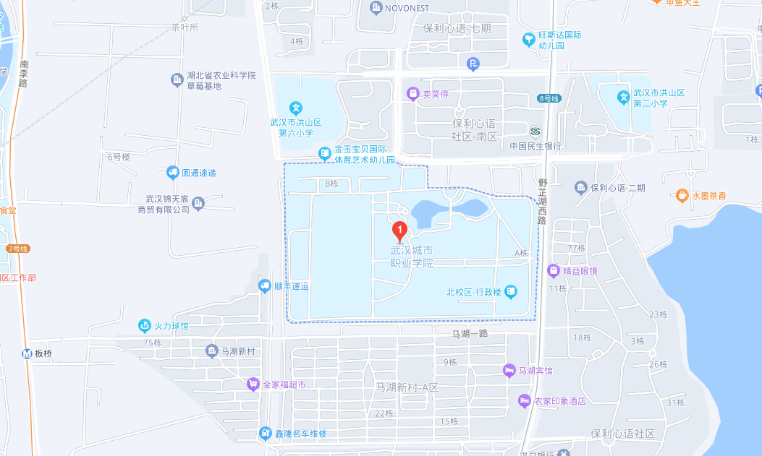

考点名称：武汉商贸职业学院 地址：武汉市东湖新技术开发区光谷二路225号
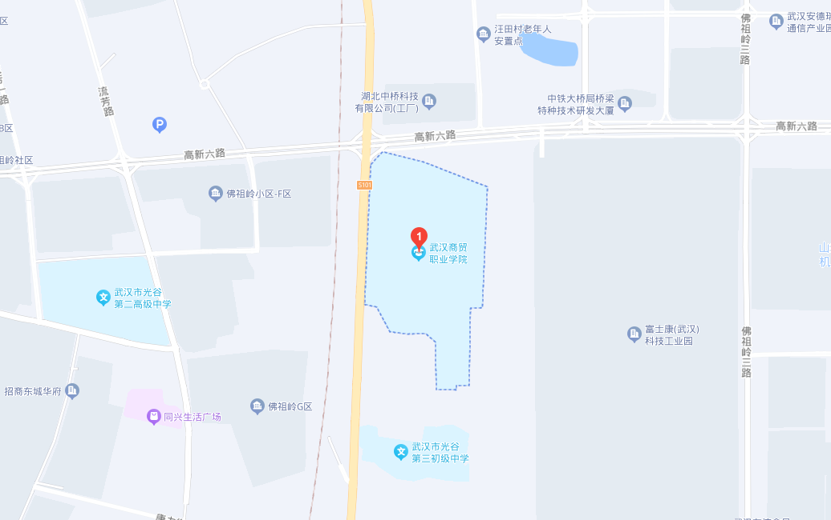

考点名称：武汉市交通学校 地址：武汉市东湖新技术开发区光谷大道136号
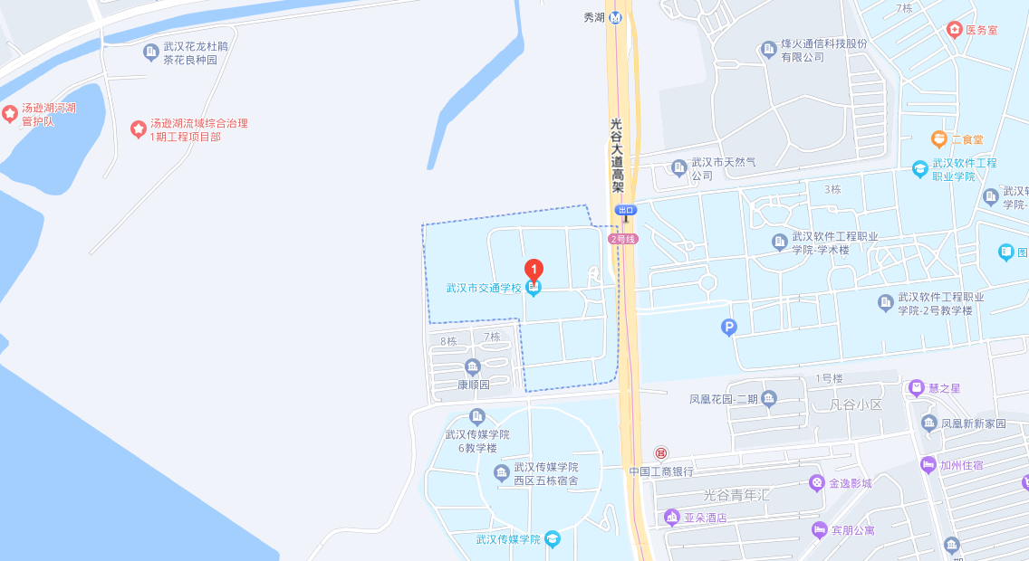

考点名称：湖北大学知行学院 地址：武汉市江岸区谌家矶街兴盛大道特1号
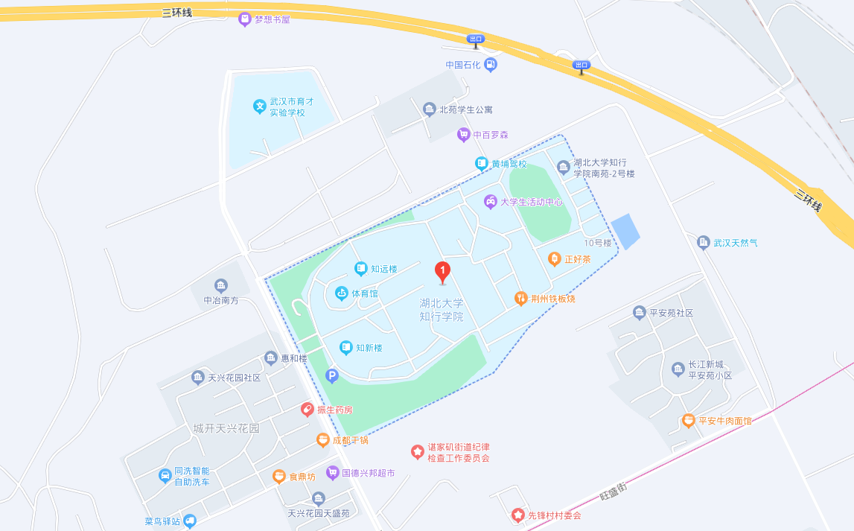

考点名称：武汉市第一初级中学(前进校区) 地址：武汉市江汉区民主一街187号
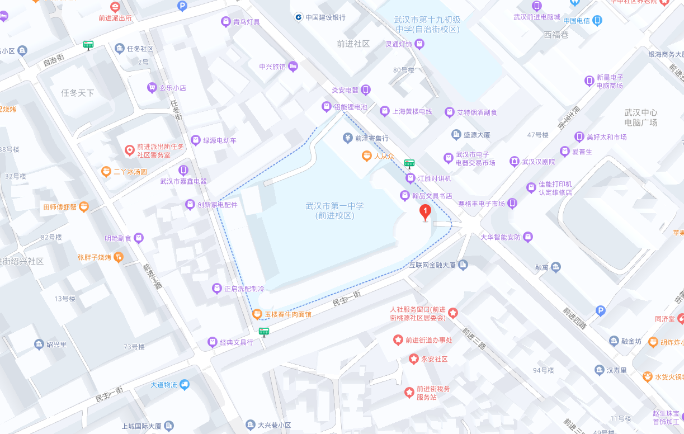

考点名称：湖北省教育考试院杨汉湖标准化考场 地址：武汉市江汉区常青五路54号
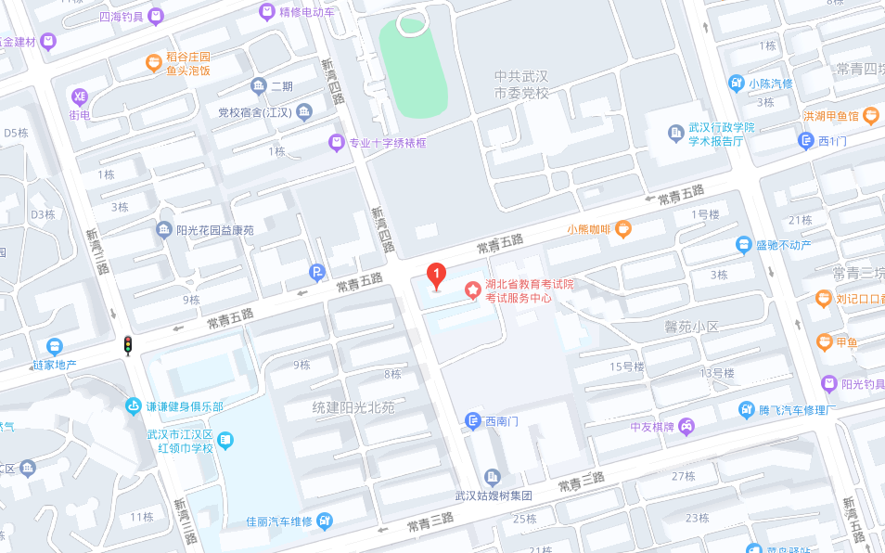

考点名称：武汉市晴川初级中学(英才校区) 地址：武汉市汉阳区芳草五街8号
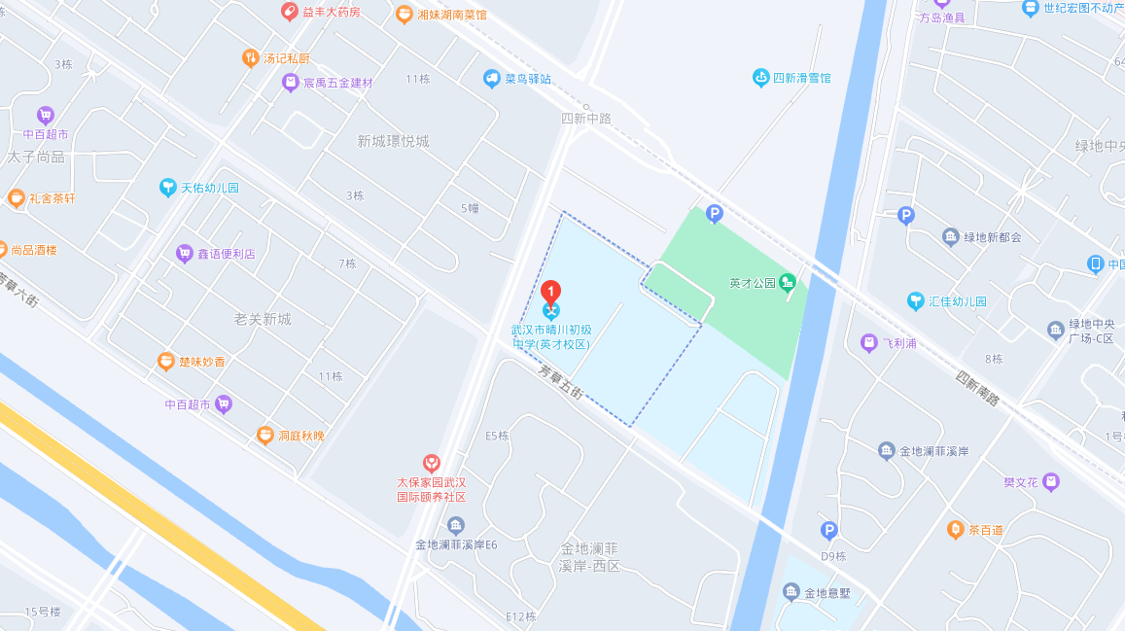

考点名称：长江大学武汉校区 地址：武汉市蔡甸区蔡甸街大学路111号

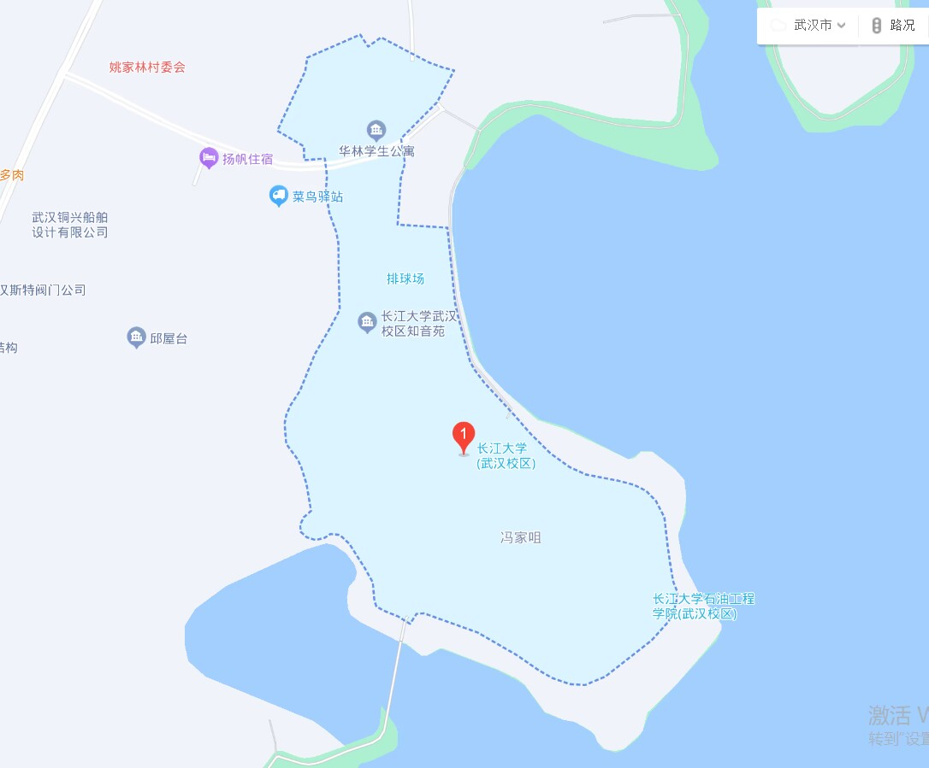

考点名称：武汉工程职业技术学院 地址：武汉市新洲区阳逻经济开发区汉施路18号
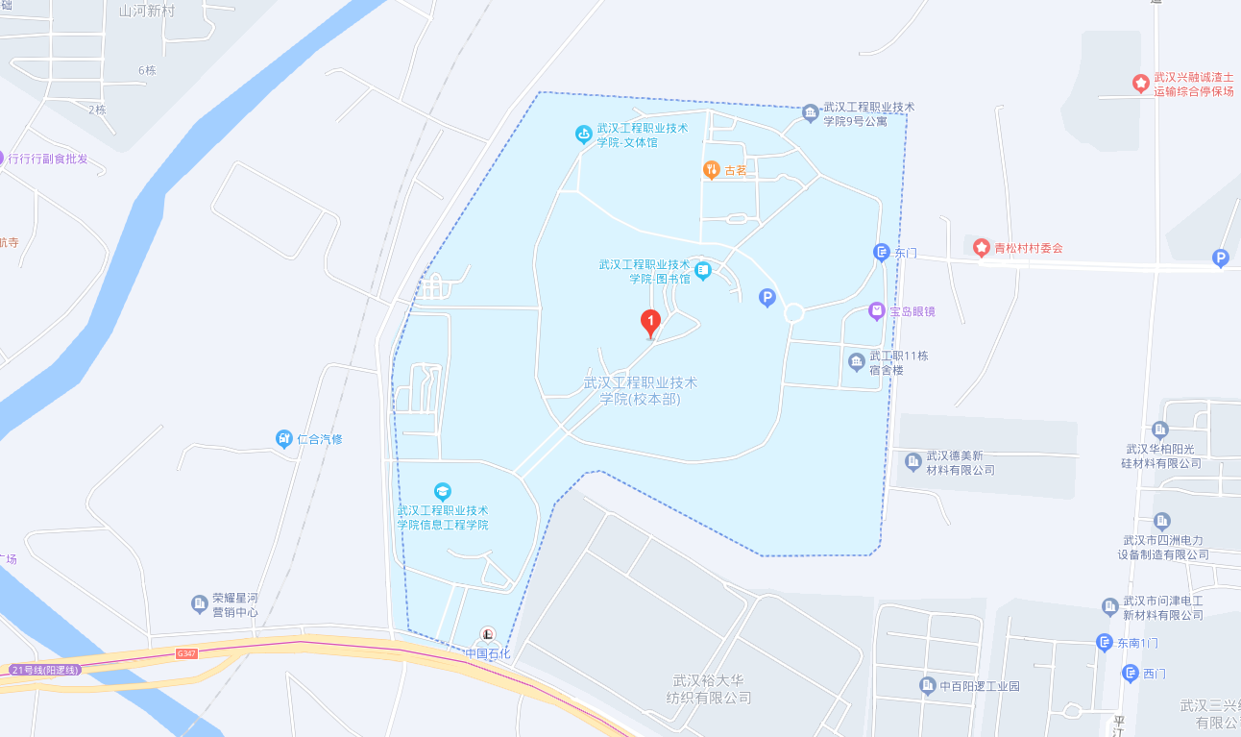

考点名称：武汉光谷职业学院 地址：武汉市江夏区栗庙路6号
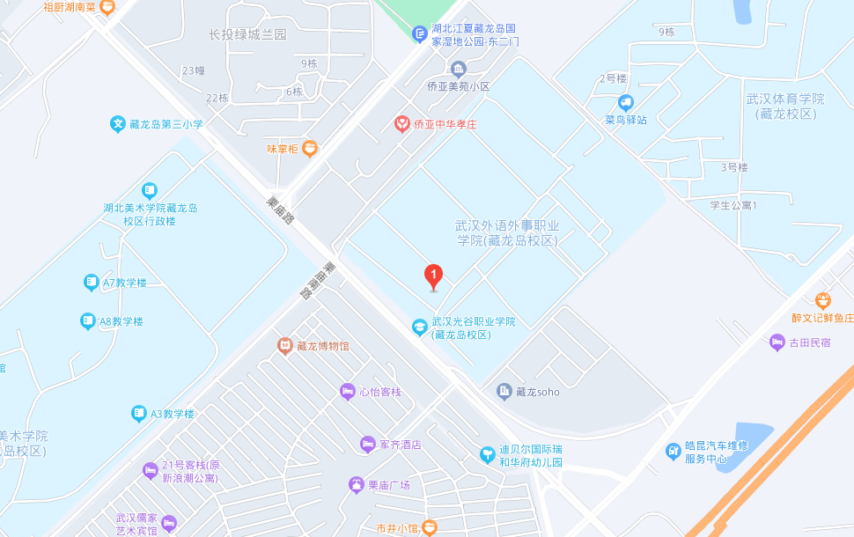

考点名称：武汉铁路职业技术学院 地址：武汉市江夏区藏龙大道1号
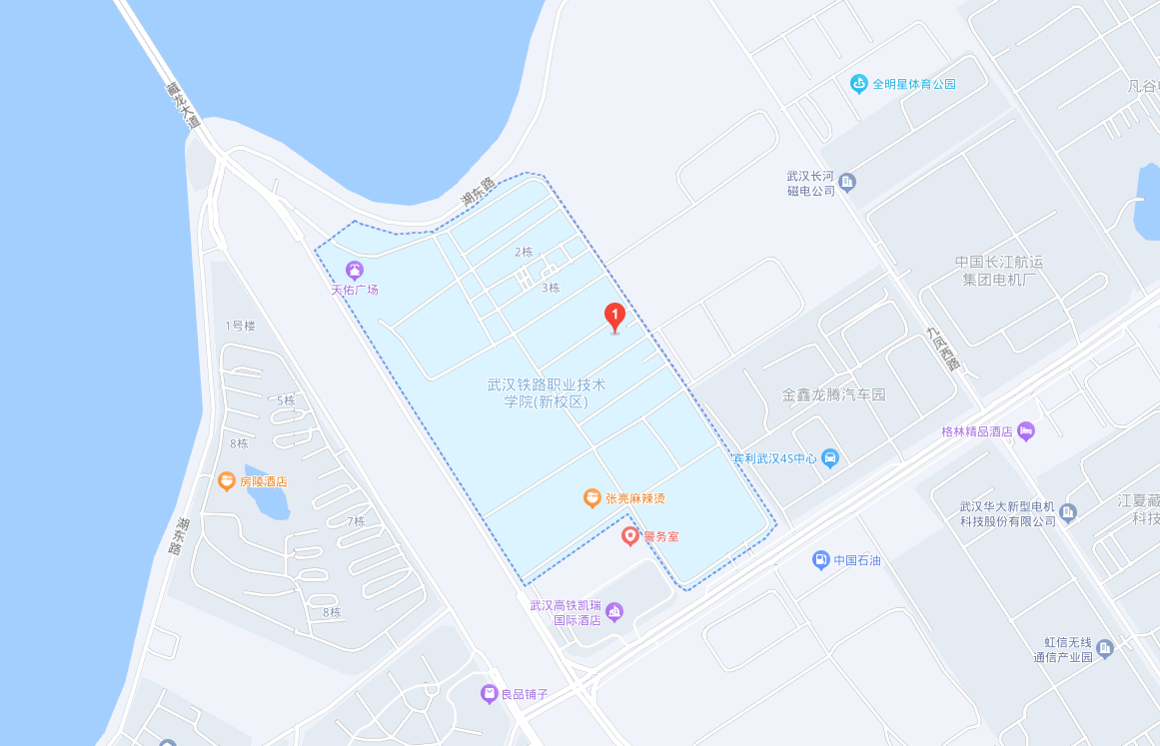

考点名称：华师一附中美联实验学校 地址：武汉市东西湖区奥园路1号
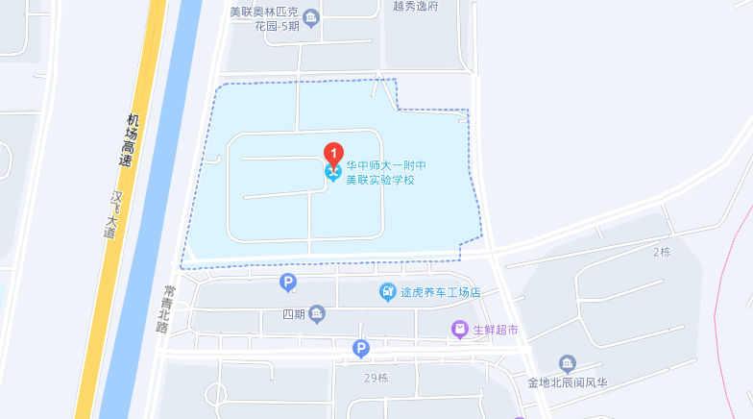

考点名称：湖北省旅游学校 地址：武汉市洪山区雄楚大街488号
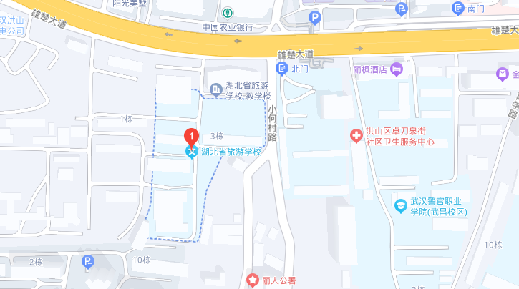

考点名称：武昌职业学院 地址：武汉市江夏区藏龙岛办事处中洲大道98号
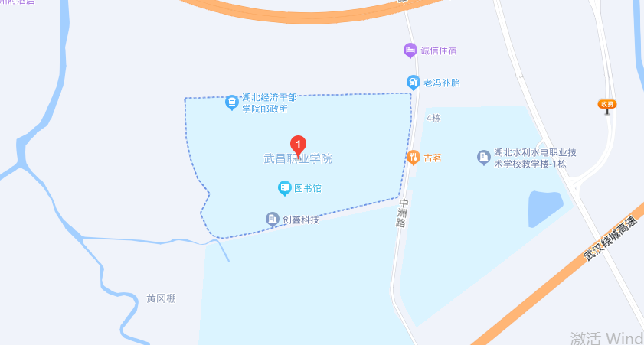

考点名称：湖北城市建设职业技术学院 地址：武汉市东湖新技术开发区藏龙岛科技园区藏龙大道28号
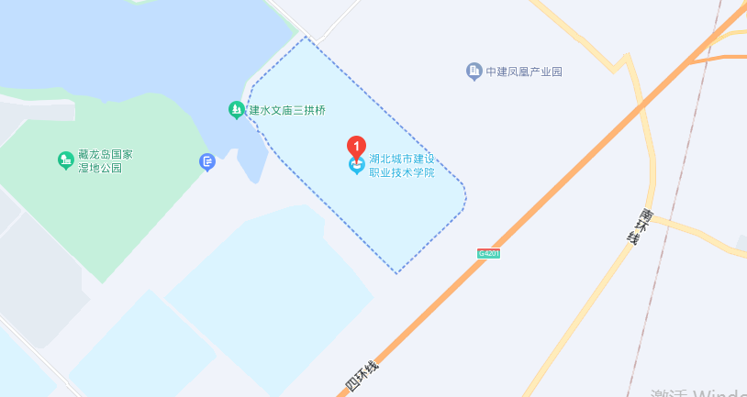

考点名称：湖北水利水电职业技术学院 地址：武汉市江夏区五里界中洲岛
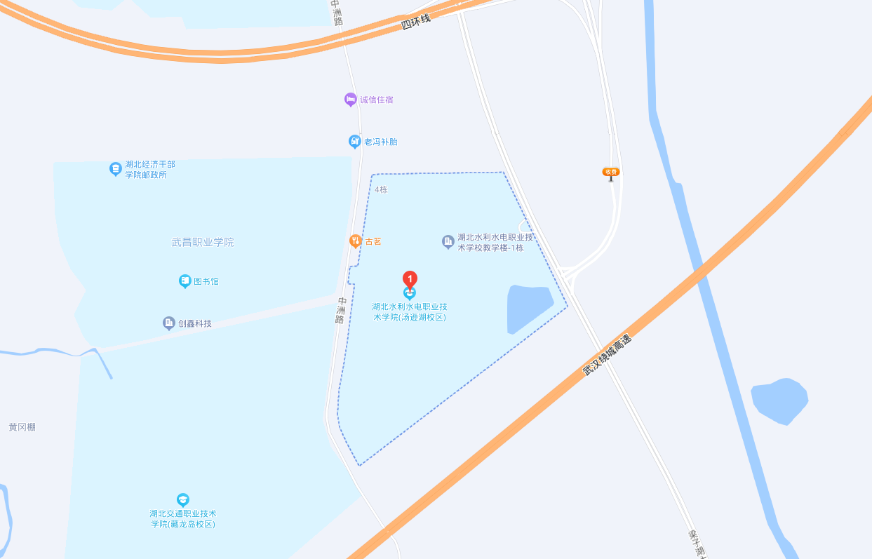

考点名称：湖北国土资源职业学院 地址：武汉市经济技术开发区(汉南区)育才库399号
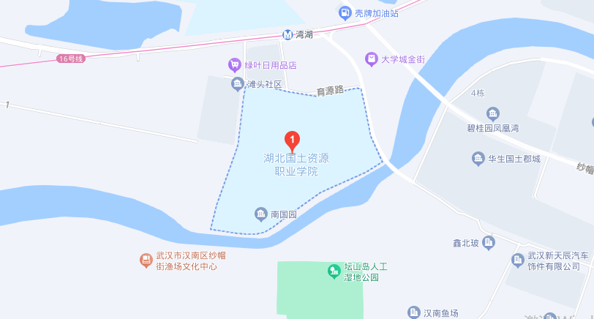

考点名称：武汉铁路桥梁职业学院 地址：武汉市经济技术开发区(汉南区)东荆街马影河大道66号
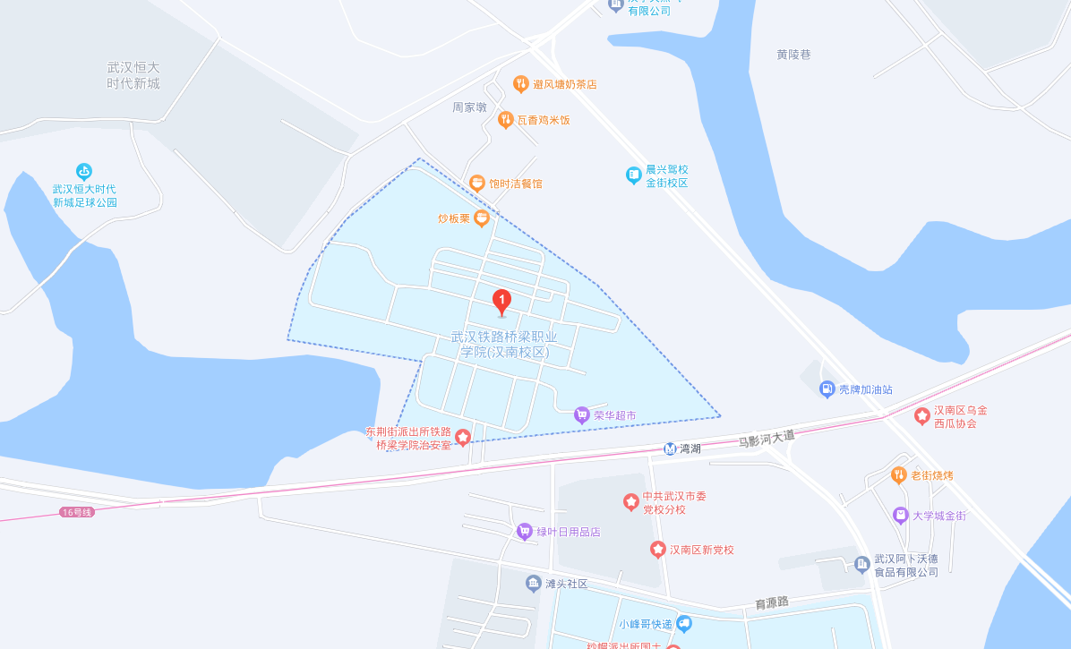

考点名称：武汉生物工程学院 地址：武汉市新洲区阳逻经济开发区汉施路1号
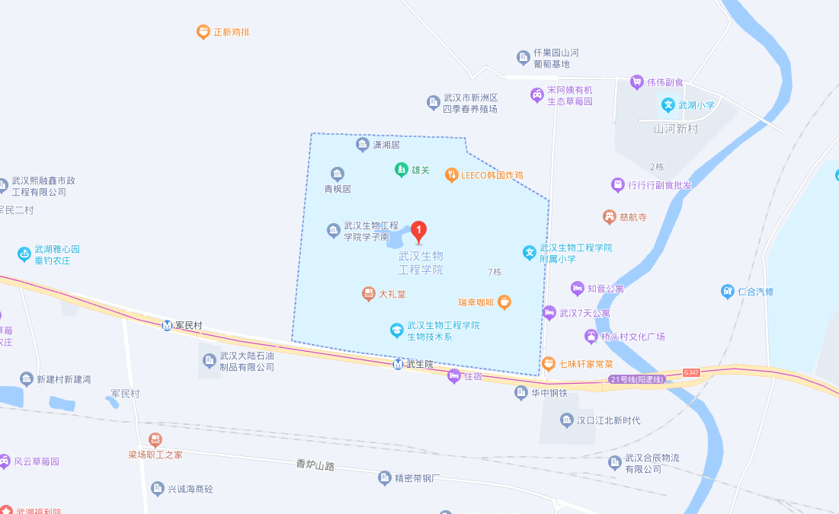

考点名称：武汉设计工程学院 地址：武汉市江夏区藏龙岛杨桥湖大道1号
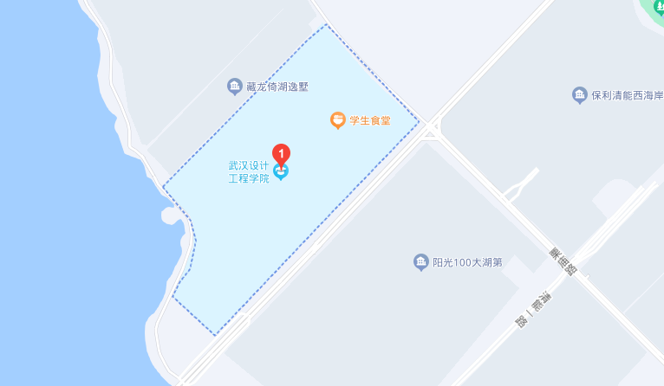

考点名称：武汉技师学院(墨水湖校区) 地址：武汉市汉阳区七里庙墨水湖北路301号
